Пояснительная записка
Дополнительная общеобразовательная общеразвивающая программа «Art-развитие» имеет художественную направленность. Уровень освоения программы - базовый. По форме обучения программа является очной, по степени авторства - модифицированная.
Нормативно-правовые основы создания программы
Федеральный Закон от 29.12.2012 № 273-ФЗ «Об образовании в Российской Федерации»;
Приказ Министерства просвещения Российской Федерации от 9 ноября 2018 г. № 196 «Об утверждении Порядка организации и осуществления образовательной деятельности по дополнительным общеобразовательным программам»;
Письмо Минобрнауки России от 18.11.2015 года № 09-3242 «Методические рекомендации по проектированию дополнительных общеразвивающих программ (включая разноуровневые программы)»;
Проект Концепции развития дополнительного образования до 2030 г.;
Концепция развития дополнительного образования до 2030 г.;
Распоряжение правительства Российской Федерации от 29 мая 2015 года №996-р «Об утверждении Стратегии развития воспитания в Российской Федерации на период до 2025 года»;
Постановление главного государственного санитарного врача РФ от 28.09.2020 «Об утверждении санитарных правил СП2.4.3648-20 «Санитарно-эпидемиологические требования к организациям воспитания и обучения, отдыха и оздоровления детей и молодежи»;
Приказ Минобрнауки РФ №816 от 23.08.2017 г «Об утверждении порядка применения организациями электронного обучения и дистанционных образовательных технологий при реализации образовательных программ»;
Устав Муниципального бюджетного образовательного учреждения дополнительного образования «Центр развития творчества детей и юношества» г. Пензы приказ Управления образования от 15.11.2018 г. №197 (изменения в Уставе от 21.04.2021 г. №66).
Локальные акты учреждения:
Положение о дополнительной общеобразовательной общеразвивающей программеМуниципального бюджетного образовательного учреждения дополнительного образования «Центр развития творчества детей и юношества» г. Пензы;
Положение об аттестации по завершении реализации программы и промежуточной аттестации учащихся Муниципального бюджетного образовательного учреждения «Центр развития творчества детей и юношества» г. Пензы.
Актуальность программы
Предметная область программы – ИЗО и декоративно-прикладное творчество. Программа направлена на развитие творческих способностей и художественного мышления учащихся. Приобщаясь к художественной культуре, учащиеся осваивают нравственный опыт предыдущих поколений, критерии прекрасного и безобразного в широком смысле этого слова. Учатся видеть красоту в повседневной жизни, в окружающем пространстве, природе, в поведении и труде людей. Создавая красивые работы своими руками, учащиеся находят им применение и место в быту, украшая окружающую действительность. Творчество органично входит в обыденную жизнь учащихся, делая ее ярче, интереснее, разнообразнее. Азы изобразительного искусства, его истории, духовные ценности естественно заполняют собой зону интересов ребенка. В результате освоения содержания программы формируются условия для дальнейшего творческого развития и гармонизации личностей учащихся. Эти условия актуальны сегодня для воспитания достойных граждан.
Новизна программы в ее направленности на развитие творческих способностей учащихся на основе междисциплинарных и межкультурных связей. Изобразительное искусство невозможно изучать отдельно от других видов искусств и дисциплин. Поэтому в данной программе прослеживаются связи с литературой, театром, музыкой, историей, биологией, географией и даже математикой. Изображая животных и растения, учащиеся получают информацию о том, где они обитают или произрастают (биология, география), а рисуя геометрические тела, изучая пропорции животных и человека, учатся мыслить конструктивно (математика). Артпутешествия раздела «Мир искусства и мы» позволяют продемонстрировать учащимся связь целого комплекса дисциплин и искусств. Межкультурные связи осуществляются на макроуровне – косвенно-коммуникативно, благодаря изучению некоторых произведений литературы и искусства, виртуальным экскурсиям, публикациям. На микроуровне – живое творческое общение друг с другом в ходе подготовки к тематическим мероприятиям, активное участие в них, работа над проектами, посещение местных музеев и галерей, участие в мастер-классах. Занимаясь по программе, в основе которой - творчество, сотворчество и сотрудничество в доступных формах, на близком и понятном материале, учащиеся получают знания естественно и постепенно, свободно и доверительно.
В программе уделяется особое внимание моторному развитию ребенка. В практической части разделов «Лепка», «Рисование», «Пластическое моделирование» кроме тематических заданий предусмотрены специальные развивающие графические задания и упражнения. Специально подобранные разминки призваны снять напряжение с кистей рук и глаз. Это различные гимнастики для рук и глаз, игры с пластилином и бумагой, пальчиковый театр, театр теней. Благодаря этому у всех учащихся вырабатывается ловкость движений рук и улучшается координация руки и глаза.
Разделы программы «Основы творческого проектирования», «Мир искусства и мы», «Эмоции и мы» способствуют творческому взаимодействию учащихся с окружающим миром. Также у учащихся формируется адекватное восприятие окружающих людей, своих и чужих эмоций, речи и предметов. Это и есть необходимые составляющие для развития моторного или психомоторного развития, для гармонизации личностей учащихся в целом.
Данная программа разработана на основе авторской программы «Гармония формы – гармония личности – гармония мира» (Скуратова Е.В.), опираясь на теоретические труды Б.М. Неменского «Изобразительное искусство и художественный труд», О.А. Бакиевой «Методика преподавания изобразительного искусства», В.С. Кузина «Методика преподавания ИЗО».
Отличительной особенностью программы является разноуровневость и вариативность освоения ее содержания на каждом уровне. Этопозволяет педагогу скорректировать содержание данной программы под индивидуальные особенности каждого учащегося. Всем учащимся предоставляется равная возможность заниматься независимо от способностей и уровня общего развития. Каждый участник программы имеет право на стартовый доступ к любому из представленных уровней, которое реализуется через организацию условий и процедур оценки его начальной подготовленности. В процессе обучения осуществляется корректировка заданий по степени сложности, по различным мотивациям для более комфортного и успешного усвоения материала учащимися. С этой целью разработаны образовательные траектории, в основе которых лежит степень сформированности интереса и способностей учащихся. Это позволяет учитывать разный уровень развития учащихся и различную степень освоения ими содержания программы. Таким образом реализуются параллельные процессы освоения содержания программы на разных уровнях углубленности, доступности и степени сложности, исходя из стартовых возможностей каждого из участников программы на основе диагностики.
Другой особенностью программы является принцип построения материала в программе: от конкретных жанров, художественных техник, художественных материалов — к художественным проблемам. Используя силу художественных средств, учащийся пробует передать через выполненную работу свои мысли, эмоции, личное отношение к какой -либо ситуации, к персонажу.
В процессе обучения происходит знакомство учащихся с декоративно-прикладным творчеством и изобразительным искусством. Они узнают о многих материалах и техниках для творчества, пробуют работать различными инструментами. Учатся лепить, рисовать, изготавливать декоративные изделия. Знакомятся с основными правилами и понятиями изобразительного искусства и декоративно-прикладного творчества. Получают знания из истории ремёсел и мирового искусства. Знакомство с этапами работы над воплощением художественного замысла в области изобразительного творчества позволяет учащемуся открыть для себя широкий спектр возможностей художника. Учащиеся участвуют в выставках, делают индивидуальные и коллективные проекты, учатся создавать индивидуальные творческие работы, помогают в подготовке мероприятий в коллективе и в Центре.
Педагогическая целесообразность заключается в учете индивидуальных способностей и наклонностей учащихся, возрастных особенностей мышления и восприятия, внимания и памяти. Учащиеся получают возможность свободного творческого выражения индивидуальности, выработки хорошего вкуса, формирования образного мышления посредством приобретения технологических навыков, мастерства, способствующих совершенствованию индивидуального стиля в жизни.
Программа направлена на формирование у учащегося способности к осуществлению универсальных учебных действий - личностных, регулятивных, коммуникативных.
Цель программы: развитие личности учащегося способного к творческому самовыражению через овладение основами изобразительного и декоративно-прикладного творчества и приобщение к художественной культуре.
Задачи:
Обучающие:
- Обучить основным приемам и способам работы с различными материалами для лепки, рисования и декоративно-прикладного творчества.
Развивающие:
- Развить у учащихся мелкую моторику рук, графические навыки, внимание, наблюдательность, пространственное мышление и фантазию.
- Развить способность выдвигать идеи и реализовывать их, работая над проектами.
Воспитательные:
- Формировать художественный вкус и уважение к культурному наследию России и других стран.
- Способствовать воспитанию эмоциональной культуры и коммуникативности.
Возрастные и психофизические особенности учащихся
Программа предусматривает обучение учащихся6-12 лет.
Возраст 6-7 лет характеризуется как период существенных изменений в организме ребенка. Идет интенсивное развитие всех систем детского организма, в том числе мелких мышц. Происходит дифференцировка различных отделов нервной системы. Характерной особенностью данного возраста является также развитие познавательных и мыслительных процессов: внимания, мышления, воображения, памяти, речи. Этому способствуют занятия лепкой, рисованием, работа с бумагой, фольгой и другими материалами, главное чтобы материал нравился учащимся и был безопасным в работе. Хорошо развивают фантазию и речь задания по принципу «Нарисуй и расскажи историю», упражнения, где учащимся предлагается дорисовать или долепить какую-либо деталь до целого персонажа, поэкспериментировать, смешивая краски и многое другое.
Развитие психики и личности ребенка 8-10 лет в целом происходит на основе ведущей деятельности – учения, которая воспринимаетсяим как важная общественная деятельность, носящая коммуникативный характер. Стремятся подражать старшим, охотно делятся своими секретами и просят помощи. Поэтому им особенно важны занятия в доверительной атмосфере, в форме беседы. Особую значимость приобретает коллективная проектная деятельность и мероприятия, где можно проявить свои личные качества на благо общего дела.
Развитие творческих способностей у учащихся 10-12 лет возможно благодаря развитию таких психологических процессов и компонентов мышления, как творческое восприятие, воображение, креативность, анализ и сопоставление, наличие личностно значимого стимула, ассоциативность, волевые операции (самоконтроль, критика, настойчивость и. т. д.), которые младший подросток может успешно освоить. Именно в младшем подростковом возрасте учащихся привлекает декоративно-прикладное искусство, допускающее относительную свободу творчества.
Приобретая умения и навыки, учащиеся пробуют ставить творческие цели и задачи, находить применение полученных знаний в жизни, учатся оценивать свои действия и внутреннее эмоциональное состояние, рефлексировать. В программе учтены особенности возрастных групп учащихся для их развития посредством художественного творчества и общения.
Форма обучения – очная. Возможна дистанционная форма реализации программы в связи с карантинными мероприятиями.
Объем и сроки реализации.
Программа обучения рассчитана на 4 года и реализуется в течение учебного года. Общее количество часов на весь период обучения – 792 часа.
Режим занятий
Занятия в группах 1 года обучения проводятся - 2 раза в неделю по 2 академических часа с перерывом 10 минут, занятия в группах 2-4 годов обучения проводятся 2 раза в неделю по 3 академических часа с перерывами по 10 минут или 3 раза в неделю по 2 академических часа с перерывами по 10 минут.
Особенности организации образовательного процесса
Программа предусматривает базовый уровень освоения. Группыкомплектуются по возрасту учащихся. В соответствии с имеющимися у конкретного ребенка способностями и художественными навыками формируются подгруппы, для которых разработаны образовательные траектории. Формирование подгрупп осуществляется по итогам выполнения нескольких тестовых заданий. В результате каждая подгруппа, обучаясь по общей для группы теме, выполняет скорректированные по сложности практические задания. В основном содержании программы практическая часть каждой темы разработана для трех образовательных траекторий:
1. Образовательная траектория «Основа» -для основной группы учащихся с характерными для этого возраста способностями и навыками, имеющих мотивацию к занятиям, без затруднения усваивающих материал.
2. Образовательная траектория «Мини» - для учащихся, имеющих низкую мотивацию к занятиям и испытывающих затруднения в усвоении материала.
3. Образовательная траектория «Макси» - для учащихся,имеющих высокую мотивацию к занятиям, быстро усваивающих материал.
Практические задания для каждой образовательной траектории разработаны в соответствии с определенным уровнем развития учащихся. Выполнив задание своей сложности, учащийся может выбрать задание из другого уровня и сделать его дополнительно. При выполнении творческих заданий учитывается склонность учащегося к той или иной технике или материалу. Учащийся вправе сам выбрать для себя материал или доверить педагогу подбор лучшей для него техники или материала.
Для учащихся младше 6 и старше 12 лет, желающих обучаться по данной программе, возможна разработка индивидуальных маршрутов.
Для учащихся, длительно отсутствующих по уважительным причинам, задания могут быть переданы дистанционно.
Программасостоит из 6 взаимосвязанных и взаимодополняющих разделов:
1. «Лепка»,
2. «Пластическое моделирование»,
3. «Рисование» (рисунок, живопись, композиция),
4. «Мир искусства и мы»,
5. «Эмоции и мы» (1 год обучения),
6. «Основы творческого проектирования».

Характеристика разделов программы
«Лепка»
Данный раздел знакомит учащихся с разными материалами для лепки и способами работы с ними. Сначала осваиваются простые и традиционные: пластилин, глина, соленое тесто, масса папье-маше. Затем новые и композитные материалы, такие как «холодный фарфор», полимерные глины. Выполняя определённые задания, учащиеся приобретают навыки работы с пластилином, глиной, солёным тестом и другими материалами. Усваивают основные понятия лепки, её виды и техники. Раздел «Лепка» имеет большое значение для развития моторики ребёнка, его пространственного мышления, освоения формы и самовыражения.
«Пластическое моделирование»
Раздел знакомит учащихся с различными материалами для моделирования и способами работы с ними. Сначала учащиеся работают с простыми и знакомыми материалами: бумага, картон. Потом осваиваютболее трудоемкие: металлическую фольгу, пластик и другое. Ребёнок знакомится с новыми способами создания объёмной формы.Раздел «Пластическое моделирование» важен не только для развития моторики ребёнка, но и для познания формы, развития пространственного мышления. Особо нужно выделить подраздел «Макетирование». Он реализуется на 4 году обучения и предназначен научить учащихся делать макеты, а значит понимать, что такое «масштаб», уметь соотносить величины и объемы, иметь представление о планах и картах. Эти знания пригодятся учащимся не только при реализации проектов, но и в дальнейшей жизни. Раздел «Пластическое моделирование» призван обогатить мир объёмного творчества для учащихся, раскрыть им больше возможностей для самовыражения.
«Рисование»
Раздел состоит из 3 подразделов: живопись, рисунок, композиция. Он знакомит учащихся с основными понятиями и правилами ИЗО, с видами и принципами построения композиции. При формировании технических навыков рисования используются следующие пути обучения: организация ориентировочно-исследовательской деятельности, обучение навыкам на основе подражания (организация показа двигательного образца), проведение упражнений в целях отработки движений руки, их качеств, слово педагога, повторение детьми словесной инструкции, запоминание правил и регуляция с их помощью движений руки. Ребёнок учится изображать «объёмную форму» на плоском листе, выражать свои эмоции цветом и линией, создавать композиции. Данный раздел является основополагающим для формирования и развития личности ребёнка, его эмоций, общей культуры.
Раздел «Мир искусства и мы» знакомит учащихся с историей искусства на примерах творческих судеб великих мастеров, с шедеврами искусства, с народными промыслами (посещение выставок, виртуальные экскурсии по лучшим галереям мира, презентации, мастер-классы, беседы). Это позволяет формировать культурный уровень учащихся, воспитывать художественный вкус. Участие в традиционных мероприятиях объединения способствует формированию целостного образа мира и эстетического отношения к окружающей действительности. Участвуя в выставках, они имеют возможность показывать приобретенные умения и получать опыт творческого соперничества.
«Эмоции и мы»
Раздел призван помочь учащемуся раскрыться эмоционально, через творчество. Научиться выражать свои эмоции художественными средствами. Соотносить свое душевное состояние с линией, цветом, фактурой и определенной музыкой. Повысить эмоциональную культуру личности учащегося в целом.
Раздел «Основы творческого проектирования» даёт возможность учащимся познакомиться с основами проектной деятельности, получить навыки публичного выступления и презентации своего продукта, взаимодействия и творческого общения в своей рабочей группе в ходе реализации проекта. Учащиеся приобретают неоценимый опыт планируемой работы от собственной идеи до ее реального воплощения, развивая самодисциплину, ответственность, способность отстаивать свою точку зрения.
Воспитательные задачи программы во многом решает раздел «Мир искусства и мы», в рамках которого организуются мероприятия, направленные на изучение примеров применения и проявления искусства в обыденной жизни, уважение к культурному наследию России и других стран, формирование коммуникативных навыков:
1. Посвящение в члены объединения. Вновь поступившие учащиеся знакомятся с коллективом и деятельностью объединения, с лучшими работами – экспонатами музея Центра.
2. Рождественские посиделки. Учащиеся знакомятся с историей праздника в России и других странах. Принимают участие в мастер-классах по изготовлению рождественских украшений.
3. Праздники по поводу Дней рождения. Здесь учащиеся сами решают, в каком стиле провести праздник разрабатывают сценарий, разрабатывают реквизит и декорации.
4. В течение учебного года проводятся презентации и тематические мероприятия, рассказывающие о какой-либо эпохе в истории искусства или о конкретном мастере.
5.Устраиваются различные тематические выставки работ учащихся.
6. Проектная деятельность, творческие работы, тематические мероприятия помогают каждому ребенку максимально раскрыть себя и активировать процесс гармоничного эмоционально-художественного развития своей личности.
Планируемые результаты освоения
общеобразовательной общеразвивающей программы, формы аттестации и оценочные материалы
1 год обучения
№№ | Предметные результаты | Образовательные траектории
 |  | «Основа» | «Мини» | «Макси»
1. | Будут знать | 1. Основные материалы для лепки, пластического моделирования, изобразительного творчества.  2. Основные правила лепки, пластического моделирования, изобразительного творчества, иногда прибегая к помощи педагога.  3. Основные народные промыслы, имена некоторых великих мастеров и их лучшие произведения, иногда прибегая к помощи педагога. | 1. Основные материалы для лепки, пластического моделирования, изобразительного творчества, иногда прибегая к помощи педагога.  2.Основные правила лепки, пластического моделирования, изобразительного творчества, прибегая к помощи педагога.  3. Основные народные промыслы, имена некоторых великих мастеров и их лучшие произведения, прибегая к помощи педагога. | 1.Основные материалы для лепки, пластического моделирования, изобразительного творчества.  2. Основные правила лепки, пластического моделирования, изобразительного творчества.  3. Основные народные промыслы, имена некоторых великих мастеров и их лучшие произведения.
2. | Уметь | 1. Выбирать подходящий материал для создания художественного изделия, картины, иногда прибегая к помощи педагога.  2. Выбирать художественные средства для передачи определенного эмоционального состояния в работе, иногда прибегая к помощи педагога. | 1. Выбирать подходящий материал для создания художественного изделия, картины, прибегая к помощи педагога.  2. Выбирать художественные средства для передачи определенного эмоционального состояния в работе, прибегая к помощи педагога. | 1.Выбирать подходящий материал для создания художественного изделия, картины.  2. Выбирать художественные средства для передачи определенного эмоционального состояния в работе.
3. | Овладеют | 1.Начальными навыками в лепке, пластическом моделировании, изобразительном творчестве. | 1.Некоторыми начальными навыками в лепке, пластическом моделировании, изобразительном творчестве. | 1. Основными навыками в лепке, пластическом моделировании, изобразительном творчестве.

№  № | Метапредметные результаты. | Образовательные траектории
 |  | «Основа» | «Мини» | «Макси»
1. | Овладеют | - Начальными навыками проектной работы.
2. | Научатся | - Адекватно оценивать правильность выполнения действия и с помощью педагога вносить необходимые коррективы, как в конце действия, так и по ходу его реализации.

№ | Личностные результаты. | Образовательные траектории
 |  | «Основа» | «Мини» | «Макси»
1. | Будут сформированы | - Учебно-познавательный интерес, желание приобретать новые знания, умения.  - Стремление к красоте, желание участвовать в её сохранении, в творческом, созидательном процессе.
2. | Получат возможность научиться | - Соотносить поступки и события с принятыми в обществе морально-этическими нормами.  - Культуре общения в коллективе.

2 год обучения
№№ | Предметные результаты | Образовательные траектории
 |  | «Основа» | «Мини» | «Макси»
1. | Будут знать | 1.Новые материалы для лепки, пластического моделирования, изобразительного творчества.  2.Необходимые правила лепки, пластического моделирования, изобразительного творчества, иногда прибегая к помощи педагога.  3.Отечественные народные промыслы, иногда прибегая к помощи педагога.  4.Особенности культуры Италии и Испании, иногда прибегая к помощи педагога. | 1.Новые материалы для лепки, пластического моделирования, изобразительного творчества, прибегая к помощи педагога.  2.Необходимые правила лепки, пластического моделирования, изобразительного творчества, прибегая к помощи педагога.  3.Отечественные народные промыслы, прибегая к помощи педагога.  4.Особенности культуры Италии и Испании, иногда прибегая к помощи педагога. | 1.Новые материалы для лепки, пластического моделирования, изобразительного творчества.  2.Необходимые правила лепки, пластического моделирования, изобразительного творчества.  3.Отечественные народные промыслы.  4.Особенности культуры Италии и Испании.
2. | Уметь | 1. Ставить себе простые творческие задачи и пытаться их решать в своих работах, иногда прибегая к помощи педагога.  2.Применять необходимые навыки в лепке, пластическом моделировании, изобразительном творчестве, иногда прибегая к помощи педагога. | 1. Ставить себе творческие задачи средней сложности и решать их в своих работах, прибегая к помощи педагога.  2.Применять необходимые навыки в лепке, пластическом моделировании, изобразительном творчестве, прибегая к помощи педагога. | 1. Ставить себе творческие задачи средней сложности и решать их в своих работах.  2.Применять необходимые навыки в лепке, пластическом моделировании, изобразительном творчестве.

№  № | Метапредметные результаты. | Образовательные траектории
 |  | «Основа» | «Мини» | «Макси»
1. | Овладеют | - Навыком работать самостоятельно.  -Навыками творческой работы в коллективе на общий результат.

№  № | Личностные результаты. | Образовательные траектории
 |  | «Основа» | «Мини» | «Макси»
1. | Будет сформировано | - Умение выражать свои эмоции через творчество.
2. | Получат возможность научиться | - Работать в команде, оказывая помощь в работе товарищам.

3 год обучения

№№ | Предметные результаты | Образовательные траектории
 |  | «Основа» | «Мини» | «Макси»
1. | Будут знать | 1.Перспективные материалы для лепки, пластического моделирования, изобразительного творчества.  2.Необходимые правила лепки, пластического моделирования, изобразительного творчества, иногда прибегая к помощи педагога.  3. Особенности культуры Франции и Германии, иногда прибегая к помощи педагога. | 1.Перспективные материалы для лепки, пластического моделирования, изобразительного творчества, прибегая к помощи педагога.  2.Необходимые правила лепки, пластического моделирования, изобразительного творчества, прибегая к помощи педагога.  3. Особенности культуры Франции и Германии, прибегая к помощи педагога. | 1.Перспектипные материалы для лепки, пластического моделирования, изобразительного творчества.  2. Правила лепки, пластического моделирования, изобразительного творчества.  3.Особенности культуры Франции и Германии.
2. | Уметь | 1.Ставить себе творческие задачи и решать их в своих работах, иногда прибегая к помощи педагога.  2. Выбрать технику и материал для создания определённого образа.  3. Применять необходимые навыки в лепке, пластическом моделировании, изобразительном творчестве, иногда прибегая к помощи педагога. | 1.Ставить себе творческие задачи сложности и решать их в своих работах, прибегая к помощи педагога.  2. Выбрать технику и материал для создания определённого образа.  3. Применять необходимые навыки в лепке, пластическом моделировании, изобразительном творчестве, прибегая к помощи педагога. | 1. Ставить себе творческие задачи средней сложности и решать их в своих работах.  2. Выбрать технику и материал для создания определённого образа.  3. Применять необходимые навыки в лепке, пластическом моделировании, изобразительном творчестве.

№  № | Метапредметные результаты. | Образовательные траектории
 |  | «Основа» | «Мини» | «Макси»
1. | Овладеют | - Методами работы над проектами.
2. | Научатся | - Работать в режиме творчества, используя фантазию и воображение, наблюдательность, внимание.

№  № | Личностные результаты. | Образовательные траектории
 |  | «Основа» | «Мини» | «Макси»
1. | Будет сформировано | - Умение анализировать результаты своей деятельности.
2. | Получат возможность научиться | - Сотрудничать (общение, взаимодействие) со взрослыми и сверстниками при решении различных творческих задач.
4 год обучения

№№ | Предметные результаты | Образовательные траектории
 |  | «Основа» | «Мини» | «Макси»
1. | Будут знать | 1.Перспективные материалы для лепки, пластического моделирования, изобразительного творчества.  2.Необходимые правила лепки, пластического моделирования, изобразительного творчества, иногда прибегая к помощи педагога.  3. Особенности культуры Франции и Германии, иногда прибегая к помощи педагога. | 1.Перспективные материалы для лепки, пластического моделирования, изобразительного творчества, прибегая к помощи педагога.  2.Необходимые правила лепки, пластического моделирования, изобразительного творчества, прибегая к помощи педагога.  3. Особенности культуры Франции и Германии, прибегая к помощи педагога. | 1.Перспектипные материалы для лепки, пластического моделирования, изобразительного творчества.  2. Правила лепки, пластического моделирования, изобразительного творчества.  3.Особенности культуры Франции и Германии.
2. | Уметь | 1.Ставить себе творческие задачи и решать их в своих работах, иногда прибегая к помощи педагога.  2. Выбрать технику и материал для создания определённого образа.  3. Применять необходимые навыки в лепке, пластическом моделировании, изобразительном творчестве, иногда прибегая к помощи педагога. | 1.Ставить себе творческие задачи сложности и решать их в своих работах, прибегая к помощи педагога.  2. Выбрать технику и материал для создания определённого образа.  3. Применять необходимые навыки в лепке, пластическом моделировании, изобразительном творчестве, прибегая к помощи педагога. | 1. Ставить себе творческие задачи средней сложности и решать их в своих работах.  2. Выбрать технику и материал для создания определённого образа.  3. Применять необходимые навыки в лепке, пластическом моделировании, изобразительном творчестве.

№  № | Метапредметные результаты. | Образовательные траектории
 |  | «Основа» | «Мини» | «Макси»
1. | Овладеют | - Устойчивыми навыками проектирования.  - Умением выражать в художественных образах решение творческих задач, выстраивать взаимосвязь жанра, техники и материала с художественной проблемой.  - Будет развито зрительное восприятие, чувство цвета, композиции, пространственное мышление.

№  № | Личностные результаты. | Образовательные траектории
 |  | «Основа» | «Мини» | «Макси»
1. | Будет сформировано | - Уважение к искусству и художественно-творческой деятельности человека;  - Умение выражать свои чувства, мысли, идеи и мнения средствами художественного языка.

В ходе реализации программы осуществляется начальная диагностика, промежуточная и итоговая аттестация. Начальная диагностика проводится в течение двух первых недель обучения с целью определения исходного уровня подготовленности учащегося. Форма проведения – тестирование (приложение 1). В результате начальной диагностики формируются 3 подгруппы. В дальнейшем, в течение учебного года, каждая подгруппа занимается по своей образовательной траектории («Основа», «Мини», «Макси»).
Промежуточная аттестация проводится два раза в год с целью подведения итогов обучения по дополнительной общеобразовательной общеразвивающей программе. В соответствии с полученными результатами состав подгрупп образовательных маршрутов может корректироваться.
Для определения уровня творческого развития, усвоения материала в ходе реализации программы используются следующие формы и методы диагностики:
- Опрос-беседа.
- Мини-выставка.
- Итоговые выставки.
- Сравнение с оригиналом.
- Наблюдение.
- Беседа.
- Сравнение с музейными экспонатами.
- Личностное общение.
- Индивидуальная работа «Мастер-ученик».
Осуществляется мониторинг освоения программы и личностного развития ребенка на основе разработанных критериев эффективности дополнительной общеобразовательной программы. Оценка достижения планируемых результатов освоения программы осуществляется по 3 уровням: высокий, средний, низкий (приложение 2)
Заканчивая обучение, учащиеся выполняют итоговую творческую работу.Дополнительно учащиеся выполняют небольшой теоретический итоговый тест.

Учебный план

Разделы  программы | Ознакомительный уровень обучения | Базовый уровень обучения
 | 1 год обучения | 2 год обучения | 3 год обучения | 4 год обучения
 | Количество часов
Вводное занятие | 2 | 2 | 2 | 2
1. Лепка | 42 | 76 | 76 | 74
2. Пластическое моделирование | 20 | 20 | 10 | 20
3. Рисование | 50 | 88 | 88 | 60
4.Основы творческого проектирования | 10 | 10 | 20 | 46
5. Мир искусства и мы | 10 | 20 | 20 | 14
6. Эмоции и мы | 10 | - | - | -
Итого: | 144 | 216 | 216 | 216

Учебно-тематический план
1 год обучения

№ | Темы | Всего | Теория | Практика | Формы аттестации/ контроля
 | Вводное занятие | 2 | 1 | 1 | Опрос
1 | Лепка | 42 | 2 | 40
1) | Пластилин | 12 | 1 | 11 | Выставка работ.
2) | Глина | 10 | 1 | 9 | Выставка работ.
3) | Солёное тесто | 10 | 1 | 9 | Выставка работ.
4) | Папье – маше | 12 | 1 | 11 | Выставка работ.
2 | Пластическое моделирование | 20 | 2 | 18
1) | Оригами | 10 | 1 | 9 | Контрольное задание
2) | Фольгопластика | 10 | 1 | 9 | Контрольное задание
3 | Рисование | 50 | 4 | 46
1) | Живопись | 10 | 1 | 9 | Опрос, выставка работ
2) | Рисунок | 10 | 1 | 9 | Выставка работ
3) | Композиция | 30 | 2 | 28 | Опрос, контрольная работа
4 | Мир искусства и мы | 10 | 6 | 4 | Выставка работ
1) | Народные промыслы | 3 | 2 | 1
2) | Артпутешествие. Дания, Голландия, Швеция, Норвегия. | 4 | 2 | 2
3) | Артпутешествие. Великобритания. | 3 | 2 | 1
5 | Эмоции и мы | 10 | 4 | 6 | Опрос, контрольная работа
6 | Основы творческого проектирования. | 10 | 1 | 9 | Презентация
 | Итого: | 144 | 21 | 123

Основное содержание
Вводное занятие
Теория. Введение в программу. Планом работы объединения на год.Правила поведения на занятиях. Инструктаж по ТБ при работе с инструментами и материалами. Правила техники безопасности, пожарной безопасности, дорожного движения. Правила поведения в общественных местах, при терактах. Начальная диагностика способностей учащихся к изобразительному творчеству.
Практика. Выполнение рисунков по теме. Разминка «Светофор и пешеход».
Контроль. Знание правил ТБ, ППБ, ДД и правил поведения в общественных местах.
1.Раздел Лепка
Теория.Лепка с древних времён до наших дней. Иллюстрации. Материалы для лепки. Приёмы и способы лепки. Инструменты и приспособления.
Тема №1. Пластилин
Теория.Свойства материала пластилин. Особенности лепки из пластилина. Виды лепки и способы декоративной подачи работ из пластилина. Лепка на форме. Примеры работ, иллюстрации.
Практика.
«Основа» Комбинированный способ лепки.Лепка на форме, на плоскости. Создание изделий на тему: «Неваляшки и матрешки», «Осьминожки и морские звезды», «Медвежонок», «Волшебный диск», « Грибное царство».
«Мини» Конструктивный способ лепки. Лепка на плоскости. Создание изделий на тему: «Разноцветные бусы», «Веселые гусенички», «Ягодки-малинки», «Снеговички», «Волшебные пирамидки».
«Макси»Скульптурный и комбинированный способы лепки. Лепка на форме, на плоскости. Создание изделий на тему: «Веселые улиточки», «Гуси-Лебеди», «Дракончик», «Единорог», «Принцесса».
Контроль. Знание о материале пластилин. Навыки работы с пластилином.
Тема№2. Глина
Теория. Свойства материала глина. Особенности лепки из глины. Понятия керамика, фарфор, шамот. «Каргопольская игрушка».Показ примеров работ, иллюстраций.
Практика.
«Основа» Комбинированный способ лепки и лепка жгутами и лентами. Лепка фигурок животных, стилизованных под «Каргопольскую игрушку» («Лошадка», «Козлик»).
«Мини»Комбинированный способ лепки. Лепка рыб и птиц, стилизованных под «Каргопольскую игрушку» («Китенок», «Птаха»).
«Макси» Комбинированный способ лепки и лепка жгутами и лентами. Лепка птиц, животных и человека, стилизованных под «Каргопольскую игрушку» («Петух», «Лошадка», «Барыня»).
Контроль. Знание об особенностях глины. Знания о промысле «Каргопольская игрушка». Навыки работы с глиной.
Тема№3. Солёное тесто
Теория. Особенности лепки из теста. Виды и способы декоративной подачи работ из солёного теста. Инструменты и приспособления. Рецепты солёного теста. Показ работ, иллюстраций по теме.
Практика.
«Основа» Лепка на форме. Лепка на плоскости (рельеф, панно). Практические задания: «Пенечек-теремочек», «Зайка», «Коты на крыше», «Сердечко с цветами».
«Мини» Лепка на шарике из фольги. Вырезание с помощью форм для печенья из пласта теста: «Мышки», «Ежики», «Рыбка» и различные плоские фигурки.
«Макси» Лепка на форме. Лепка на плоскости. Свободная лепка из куска теста: «Кактус», «Кукла» (или другой персонаж, по выбору учащихся), фоторамка.
Контроль. Знание свойств материала соленое тесто. Навыки работы с соленым тестом.

Тема№4. Папье-маше
Теория. Понятия: папье-маше. Особенности и способы лепки. Виды и способы декоративной подачи изделий. Инструменты и приспособления. Рецепты папье-маше. Показ примеров и иллюстраций. Правила безопасности труда при работе с колющими и режущими инструментами, с клеем.
Практика.
«Основа» Лепка на форме из бумажной массы или послойным наложением. Сувениры, отдельные фигурки персонажей, декорирование предметов (по образцу).
«Мини» Лепка на форме из бумажной массы. Сувениры, отдельные фигурки персонажей (по образцу).
«Макси» Лепка на форме из бумажной массы или послойным наложением. Сувениры, отдельные фигурки персонажей, декорирование предметов декорирование предметов (по образцу или другой вариант, по желанию учащихся).
Контроль. Знание особенностей работы с папье-маше. Знание различных техник папье-маше. Навыки работы с папье-маше.
Контроль (по всему разделу). Знания основных понятий раздела «Лепка», материалов и способов работы с ними.

2.Раздел Пластическое моделирование
Теория. Понятие пластическое моделирование. Всевозможные виды и приёмы создания формы. Различные материалы. Показ иллюстраций по теме.
Тема №1. Оригами.
Теория. Понятие оригами. История искусства оригами. Виды оригами. Кариками оригами. Материалы. Правила работы. Основные базовые модели. Примеры работ, иллюстрации.
Практика.
«Основа» Складывание квадрата - основы для базовых форм. Упражнения наовладение приёмами оригами:«Линия сгиба долиной», «Согнуть и разогнуть», «Линия сгиба горой», «Переворот», «Надрезать или отрезать по линии», «Выгнуть наружу», «Вогнуть внутрь», «Надавить».Складывание базовых форм оригами: «Треугольник», «Воздушный змей», «Дверь».Складывание моделей в 11-15 позиций: «Ванечка», «Ракета», «Корзиночка», «Кашалот», с последующей прорисовкой деталей цветным карандашом или фломастером.
«Мини» Складывание квадрата - основы для базовых форм «Треугольник» и «Воздушный змей». Упражнения наовладение приёмами оригами:«Линия сгиба долиной», «Согнуть и разогнуть», «Линия сгиба горой», «Переворот», «Надрезать или отрезать по линии». Складывание простейших моделей в 7-12 позиций: «Парусник», «Пароход» «Гном», «Скалярия», с последующей прорисовкой деталей цветным карандашом или фломастером.
«Макси» Складывание квадрата - основы для базовых форм. Упражнения наовладение приёмами оригами:«Линия сгиба долиной», «Согнуть и разогнуть», «Линия сгиба горой», «Переворот», «Надрезать или отрезать по линии» «Складка-молния», «Выгнуть наружу», «Вогнуть внутрь», «Надавить».Складывание базовых форм оригами: «Треугольник», «Воздушный змей», «Дверь», «Катамаран».Складывание моделей в 13-16 позиций:«Рыбка», «Фуражка», «Кашалот», «Креветка», «Собачка», с последующей прорисовкой деталей цветным карандашом или фломастером.
Контроль. Знание понятий «оригами» и «кариками оригами». Навык складывания моделей оригами.
Тема №2. Фольгопластика
Теория. Фольгопластика как вид пластического моделирования. Виды, материалы, способы работы, приспособления. Показ примеров работ, иллюстраций.
Практика.
«Основа». Имитация чеканки. Лепка из пластилина с последующим покрытием фольгой. Создание изделий из алюминиевой фольги, посредством скручивания проволоки и дальнейшего её плетения: «Бабочка на цветке», «Стрекоза», «Цветок».
«Мини». Имитация чеканки. Лепка из пластилина, с последующим покрытием фольгой: «Бабочка», «Паучок-серебрячок», «Луноходик».
«Макси». Имитация чеканки. Создание изделий из алюминиевой проволоки: «Сказочка», «Лилия», «Лист папоротника».
Контроль. Знание особенностей материала фольгопластика. Навыки работы с алюминиевой фольгой.
Контроль (по всему разделу). Умение работать с материалами для пластического моделирования.

3.Раздел Рисование
Теория. История возникновения изобразительного искусства.Виды изобразительного искусства. Интересные факты из Истории искусства. Разнообразие техник и материалов. Примеры работ известных мастеров (иллюстрации).
Тема №1. Живопись.
Теория. Живопись как вид изобразительного искусства. Особенности инструментов и материалов. Понятия: цветовой круг, основные и дополнительные цвета. Смешение цветов. Тёплые и холодные цвета.
Практика.
«Основа». Упражнения по смешению цветов. Основные техники и приемы живописи. Практические задания: «Цветик – семицветик», «Времена года», «Серый слон и красная бабочка», «Добрый и злой Дед Мороз». Рисование с натуры. Осенние листья, овощи, фрукты, натюрморты из 2-3 предметов.
«Мини».Упражнения по смешению цветов. Постадийное рисование, рисование с применением штампов и шаблонов. Практические задания: «Цветик – семицветик», «Времена года», «Серый слон и красная бабочка», «Добрый и злой Дед Мороз», осенние листья, овощи, фрукты, натюрморты из 2 предметов.
«Макси». Упражнения по смешению цветов. Основные техники и приемы живописи. Практические задания: «Времена года», Портрет добряка. Рисование с натуры.Осенние листья, овощи, фрукты, натюрморты из 3 предметов.
Контроль. Знание основных понятий, терминов темы «Живопись», качество выполнения упражнений.
Тема №2.Рисунок.
Теория. Рисунок как вид изобразительного искусства. Понятия: линия, штрих, пятно. Эмоциональная выразительность линий. Материалы и инструменты.
Практика.
«Основа». Упражнения для тренировки рук (школа линий). Упражнения на разнообразие штриховки: «Волшебные линии», «Пушистый и гладкий», «Солнышко меняет настроение», «Птички». Рисование предметов с натуры: коробочка, яблоко.
«Мини». Упражнения для тренировки рук (школа линий). Упражнения на разнообразие штриховки: «Волшебные линии», «Пушистый и гладкий», «Солнышко меняет настроение». Постадийное рисование предметов, рисование на основе образца: коробочка.
«Макси». Упражнения на разнообразие штриховки: «Пушистый и гладкий», «Деревья и настроение». Рисование предметов с натуры: коробочка, морковка, груша.
Контроль. Знание основных понятий, терминов темы «Рисунок». Качество выполнения упражнений.
Тема №3 Композиция.
Теория. Понятие композиция. Композиционные жанры. Правила построения. Композиционный центр. Примеры работ, иллюстрации.
Практика.
«Основа» Выполнениекомпозиции-иллюстрации на тему «Рисуем сказку». Выполнение жанровой композиции на темы: «Как мы отдыхали», «Я люблю играть!». Выполнение декоративных композиций: «Жар-птица», «Узорный платок», «Пасхальное яичко» (при выполнении декоративных композиций может использоваться шаблон или штамп).
«Мини» Выполнениекомпозиции-иллюстрации на тему: «Рисуем сказку». Выполнение декоративных композиций: «Перо Жар-птицы», «Узорный платок», «Пасхальное яичко» (при выполнении всех заданий допускается работа с готового образца, использование штампов и шаблонов).
«Макси» Выполнениесмысловой композиции-иллюстрации на тему: «Рисуем сказку». Выполнениесмысловой композиции «Мой портрет через 20 лет». Выполнение жанровых композиций: «Как мы отдыхали», «Весенняя история». Выполнение декоративных композиций: «Жар-птица», «Узорный платок», «Пасхальное яичко» (при выполнении декоративных композиций может использоваться, предварительно сделанный самими учащимися, шаблон или штамп).
Контроль. Знание основных правил, видов композиции. Навыки выполнения работ.
Контроль (по всему разделу). Знание основных правил, понятий, терминов. Умение рисовать.

4. Раздел Мир искусства и мы
Тема №1 Народные промыслы
Теория. История и виды народных промыслов России.
Практика. Выполнение коллективной работы «Краса народная», декоративного панно – собирательный образ одного из промыслов (Гжель, Хохлома или Палех), техника произвольная.
Контроль. Знание народных промыслов.

Тема №2Артпутешествие. Дания, Голландия, Швеция, Норвегия
Теория. Культура скандинавских стран. Просмотр видеоматериала. Восприятие картин И. Айвазовского, Ф. Васильева, Н. Рериха. Знакомство с творчеством Г. Х. Андерсена. Чтение отрывков сказки «Гадкий утенок», «Русалочка».
Практика. Создание декоративной композиции «Старинный город у моря». Создание композиции «Лебедь» или «Русалочка».
Контроль. Знание основных представителей культуры и их произведения.
Тема №3 Артпутешествие. Великобритания
Теория. Культура Великобритании. Видеоматериал «Экскурсия по Англии», «Замки и крепости старой Англии». «Сказочный мир старой Англии: эльфы, феи, хоббиты, друиды», иллюстрации, книги.
Практика. «Таинственный замок». Планировка и лепка сказочного замка. Материал произвольный. Коллективная работа. «Праздник эльфов». Декоративное панно. Композитная техника. Коллективная работа.
Контроль. Знание основных представителей культуры и их произведения.

5.Раздел Эмоции и мы
Теория. Эмоции плохого и хорошего настроения. Цвет как средство выражения наших эмоций. Линия и наши эмоции. Цвет и линия в художественных образах великих творцов. Форма и фактура как средство выражения эмоций.
Практика. Тесты на определения уровня эмоционального развития (письменный) и образного воображения (графический). Опрос–беседа «Взаимосвязь цвета и наших эмоций». Дискуссия «Может ли линия иметь свой характер?». Тест на эмоциональное восприятие цвета. Тренинг на эмоциональное восприятие фактуры. Деловая игра «Экскурсовод». Мини-выставка «Представление масок».
Контроль. Умения использовать линию, цвет, форму и фактуру для выражения своих эмоций.

6.Раздел Основы творческого проектирования
Творческий проект
Теория. Понятие проекта, правила работы над проектом. Этапы проектной деятельности. Методы исследования. Анализ, систематизация собранной информации. Подготовка проекта к представлению на аудиторию. Защита проекта
Практика. Выбор темымини-проектов. Составление плана, его реализация.
Контроль. Презентация проекта.

Учебно-тематический план
2 год обучения

№ | Темы | Всего | Теория | Практика | Формы аттестации/ контроля
 | Вводное занятие | 2 | 1 | 1 | Опрос
1 | Лепка | 76 | 4 | 72
1) | Пластилин | 20 | 1 | 19 | Выставка работ.
2) | Глина | 15 | 1 | 14 | Выставка работ.
3) | Солёное тесто | 15 | 1 | 14 | Выставка работ.
4) | Папье – маше | 26 | 1 | 25 | Выставка работ.
2 | Пластическое моделирование | 20 | 2 | 18
1) | Оригами | 10 | 1 | 9 | Контрольное задание
2) | Фольгопластика | 10 | 1 | 9 | Контрольное задание
3 | Рисование | 88 | 4 | 84
1) | Живопись | 20 | 1 | 19 | Опрос, выставка работ
2) | Рисунок | 20 | 1 | 19 | Выставка работ
3) | Композиция | 48 | 2 | 46 | Опрос, контрольная работа
4 | Мир искусства и мы | 20 | 3 | 17 | Выставка работ
1) | Народные промыслы | 6 | 1 | 5
2) | Артпутешествие. Италия | 7 | 1 | 6
3) | Артпутешествие. Испания | 7 | 1 | 6
5 | Основы творческого проектирования | 10 | 1 | 9 | Презентация
 | Итого: | 216 | 22 | 194

Основное содержание
Вводное занятие
Теория. План работы на учебный год. Особенности и наиболее важные темы.Правила техники безопасности, пожарной безопасности, дорожного движения. Правила поведения в общественных местах, при терактах.
Практика. Выполнение рисунков по теме.
Контроль. Знание правил ТБ, ППБ, ДД и правил поведения в общественных местах. Выставка рисунков.

1.Раздел Лепка
Теория. Интересные факты из истории о занятии «лепка». Понятие «панно». Способы изготовления панно. Иллюстрации.
Тема №1. Пластилин
Теория. Пластилиновые панно. Виды лепки и способы декоративной подачи работ из пластилина. Примеры работ, иллюстрации.
Практика.
«Основа» Комбинированный способ лепки. Объединение отдельных элементов и персонажей в композицию. Создание панно: «Веселые рыбки», «Морское Царство». Отработка навыков изображения персонажей с человеческими чертами. Лепка на форме: «Владыка Нептун», «Русалочка».
«Мини» Комбинированный способ лепки. Изображение персонажа на плоскости. Создание панно: «Кашалотик», «Морское дно». Изображение объемного персонажа. Лепка на форме «Домик гномика».
«Макси» Комбинированный и скульптурный способы лепки. Объединение отдельных элементов и персонажей в композицию. Создание панно: «Морские обитатели», «Морское Царство». Лепка на форме: «Владыка Нептун», «Русалочка».
Контроль. Знание о материале пластилин. Навыки работы с пластилином.
Тема№2. Глина
Теория. Особенности лепки из глины. Современные способы декоративной подачи работ из глины. Дымковская игрушка. Примеры работ, иллюстрации.
Практика.
«Основа» Комбинированный способ лепки. Лепка жгутами и лентами. Лепка птиц, животных и человека, стилизованных под Дымковскую игрушку. Лепка персонажей сказок: «Богатырь», «Баба-Яга», «Царевна».
«Мини» Комбинированный способ лепки. Лепка жгутами и лентами. Лепка птиц, животных, стилизованных под Дымковскую игрушку. Лепка персонажей сказок: «Водяной», «Гном», «Волшебный горшочек».
«Макси» Комбинированный способ лепки. Лепка жгутами и лентами. Лепка птиц, животных и человека, стилизованных под Дымковскую игрушку. Лепка персонажей сказок: «Богатырь», «Избушка на курьих ножках», «Царевна».
Контроль. Знание о материале глина. Знания о промысле Дымковская игрушка. Навыки работы с глиной.
Тема№3. Солёное тесто
Теория. Особенности лепки из теста. Виды и способы декоративной подачи работ из солёного теста. Рецепты солёного теста. Образцы работ и иллюстрации по теме.
Практика.
«Основа» Лепка на форме «Барышня». Лепка композиции на плоскости «Зимним вечером» (панно). Свободная лепка из куска теста. Изготовление пасхального венка, панно (по выбору).
«Мини» Лепка на форме «Дед Мороз». Лепка на плоскости «Пасхальный зайчик» (панно). Свободная лепка из куска теста. «Цыплята».
«Макси» Лепка на форме. Лепка на плоскости (панно). Свободная лепка из куска теста. «Зимняя сказочка», «Барышня», «Пасхальный венок», панно по выбору.
Контроль. Знание о материале соленое тесто. Навыки работы с соленым тестом.
Тема№4. Папье-маше
Теория. Особенности способа лепки изделий в технике «ватное папье-маше» и «лепнина». Декорирование предметов в стиле «декупаж», правила работы. Виды и способы декоративной подачи изделий. Примеры работ, иллюстрации.
Практика.
«Основа» Лепка на форме послойным наложением из бумажной или ватной массы.Изготовление различных панно. Декорирование предметов в технике «декупаж» (возможно по выбору или по образцу).
«Мини» Лепка на форме, лепка по готовой основе послойным наложением и из бумажной массы. «Хомячок», «Цыпленок», шкатулочка.
«Макси» Лепка на форме послойным наложением или из бумажной или ватной массы. Панно, шкатулки, декорирование предметов, в том числе в технике «декупаж» (по выбору).
Контроль. Знание о материале для папье-маше. Знание различных техник папье-маше. Навыки работы в техниках папье-маше «лепнина», «ватное папье-маше», «декупаж».
Контроль (по всему разделу). Знания основных понятий раздела «Лепка», материалов и способов работы с ними.

2.Раздел Пластическое моделирование
Теория. Современные виды пластического моделирования. Новые приемы создания формы. Новые материалы. Иллюстрации по теме.
Тема №1. Оригами
Теория. Интересные сведения из истории оригами. Специальные материалы для оригами. Модульное оригами. Примеры работ, иллюстрации.
Практика.
«Основа»Складывание базовых форм из квадрата. Упражнения назакрепление приёмов оригами:«Линия сгиба долиной», «Согнуть и разогнуть», «Линия сгиба горой», «Переворот», «Надрезать или отрезать по линии» «Складка-молния», «Выгнуть наружу», «Вогнуть внутрь», «Надавить». Складывание базовых форм оригами: «Треугольник», «Воздушный змей», «Блинчик».Складывание более сложных моделей: «Летучая мышь», «Жучка», «Корова» (модульное оригами), «Стриж», с последующей прорисовкой деталей цветным карандашом или фломастером.
«Мини» Складывание квадрата - основы для базовых форм «Треугольник» и «Воздушный змей», «Дверь». Упражнения назакрепление приёмов оригами:«Линия сгиба долиной», «Согнуть и разогнуть», «Линия сгиба горой», «Переворот», «Надрезать или отрезать по линии». Упражнения наовладение новыми приёмами «Складка-молния». «Выгнуть наружу», «Вогнуть внутрь», «Надавить». Складывание моделей в 12-16 позиций: «Ракета», «Заяц» (модульное оригами), «Мышка», с последующей прорисовкой деталей цветным карандашом или фломастером.
«Макси» Складывание базовых форм из квадрата. Упражнения назакрепление приёмов оригами:«Линия сгиба долиной», «Согнуть и разогнуть», «Линия сгиба горой», «Переворот», «Надрезать или отрезать по линии» «Складка-молния», «Выгнуть наружу», «Вогнуть внутрь», «Надавить». Складывание базовых форм оригами: «Треугольник», «Воздушный змей», «Блинчик».Складывание более сложных моделей: «Золотая рыбка», «Павлин», «Скат», «Стриж», «Тяни-толкай» (модульное оригами), с последующей прорисовкой деталей цветным карандашом или фломастером.
Контроль. Знание понятия «модульное оригами». Навык складывания моделей Оригами.
Тема №2. Фольгопластика
Теория. Искусство фольгопластики. Примеры работ, иллюстрации. Правила изготовления алюминиевой проволоки.
Практика.
«Основа» Изготовление проволоки. Создание изделий из алюминиевой проволоки: «Лилии», «Корзиночка», более 15 проволок.
«Мини» Изготовление проволоки. Создание простых изделий из алюминиевой проволоки: «Цветок», «Снежинка», 12-15 проволок.
«Макси» Изготовление проволоки и ягодок. Создание изделий из алюминиевой проволоки: «Ветка рябины», «Корзиночка с цветами», более 20 проволок.
Контроль. Знание понятия фольгопластика. Навыки работы с алюминиевой фольгой.
Контроль (по всему разделу). Знания материалов для пластического моделирования, его видов.
3.Раздел « Рисование»
Теория Интересные факты из истории искусства. Разнообразие техник и материалов. Примеры работ известных мастеров (иллюстрации).
Тема №1. Живопись
Теория. «Цветовой круг» в системе Гёте. Отличия от круга Ньютона. Эмоциональная окраска цветов.
Практика.
«Основа»Основные техники и приемы живописи. Упражнения по смешению цветов, колористике, на составление цветовых гармоний. «Времена года», натюрморт в колорите. Рисование с натуры.Осенние листья, цветы, овощи, фрукты, натюрморты из 3 предметов.
«Мини» Основные техники и приемы живописи. Упражнения по смешению цветов, колористике, на составление цветовых гармоний. «Веселое окошко», «Грустное окошко». Рисование с натуры.Осенние листья, овощи, фрукты.
«Макси»Основные техники и приемы живописи. Упражнения по смешению цветов, колористике, на составление цветовых гармоний. «Пейзаж-настроение», смысловой натюрморт в колорите. Рисование с натуры.Осенние листья, цветы, овощи, фрукты, натюрморты из 3 предметов.
Контроль. Знание основных понятий, терминов темы «Живопись», качество выполнения упражнений.
Тема №2.Рисунок
Теория. Понятия:плоскость. Правила построения предметов на плоскости. Способы выражения объёма.
Практика.
«Основа» Упражнения на разнообразие штриховки. «Волна», «Косой ливень», «Спокойная гладь». Рисование предметов с натуры. Постановки из 1-2 предметов в разной комбинации из куба, призмы и конуса.
«Мини» Упражнения на разнообразие штриховки. «Клеточка», «Мыльные пузыри», «Драконий хребет», «Спокойная гладь». Рисование предметов с натуры. Постановки из 1 предмета: куба, призмы или конуса.
«Макси» Упражнения на разнообразие штриховки. «Морская галька», «Коралловый риф», «Дремучий лес». Рисование предметов с натуры. Постановки из 1- 2 предметов в разной комбинации из куба, призмы, конуса и шара.
Контроль. Знание основных понятий, терминов темы «Рисунок». Качество выполнения упражнений.
Тема №3.Композиция
Теория. Виды композиции. Правила построения симметричной композиции. Линия горизонта. Примеры работ, иллюстрации.
Практика.
«Основа» Выполнение композиции-иллюстрации на тему: «Моя любимая сказка» (3-5 персонажей). Выполнение жанровых композиций на темы: «Как мы отдыхали», «Зимние забавы» (3-5 персонажей). Выполнение декоративных композиций: «Расписной поднос», «Пасхальная корзинка».
«Мини» Выполнение композиции-иллюстрации на тему: «Моя любимая сказка» (2-3 персонажа). Выполнение декоративных композиций: «Пасхальный венок», «Весна-Красна».
«Макси» Выполнение композиции-иллюстрации на тему: «Моя любимая сказка» (3 -7 персонажей). Выполнение смысловой композиции: «Мой друг». Выполнение жанровых композиций: «Как мы отдыхали», «Наш дружный класс» (3 -7 персонажей). Выполнение декоративных композиций: «Расписной поднос», «Весна пришла».
Контроль. Знание основных правил, видов композиции. Навыки выполнения работ.
Контроль (по всему разделу). Знание правил, понятий, терминов. Умение рисовать.

4. Раздел Мир искусства и мы
Тема №1. Народные промыслы
Теория. «Из истории народных промыслов». Наглядный материал.
Практика. Выполнение коллективной работы «Красно солнышко», декоративного панно – собирательный образ одного из промыслов (Городецкая роспись, Жостовская роспись, Палех), техника произвольная.
Контроль. Знание народных промыслов .
Тема №2. Артпутешествие. Италия
Теория. Видеоматериал окультуреИталии.
Сказка Дж. Родари «Венецию надо спасать, или как просто быть рыбой». Бой гладиаторов: отрывок из романа Р. Джованьоли «Спартак». Отрывки из фильмов «Гладиатор», «Спартак», а также фотографии Колизея. Вечный город Рим (легенда о Ромуле и Реме). Римский скульптурный портрет: его реалистичность, отличие от абсолютного совершенства портретов греческих богов и героев. Фаюмский портрет: характер изображаемых людей.
Практика. Рисование по представлению на тему этой легенды. Создание живописной композиции человека в движении, динамики битвы. Изображение характерного персонажа: хитрого, злого, доброго, простодушного, веселого, грустного. Взаимосвязь характера изображаемого с чертами его лица. Венеция — город на воде: рисование по представлению, создание проекта чудо-лодки. Карнавал в Венеции: конструирование маски.
Контроль Знание материала. Выставка работ по теме.
Тема №3. Артпутешествие. Испания
Теория. Видеоматериал о культуре Испании. Фламенко, костюм для фламенко. «Болеро» М. Равеля. Коррида. Отрывки из романа Э. Хемингуэя «Фиеста». Коррида в произведениях известных художников и писателей. Испанский веер.
Практика. Выражение ребенком в живописной композиции своего взгляда на корриду. Создание живописной композиции «Танец». Конструирование и роспись бумажного веера.
Контроль. Знание материала. Выставка работ по теме.

5.Раздел Основы творческого проектирования
Тема №1. Творческий проект
Теория. Правила работы над проектом. Этапы проектной деятельности, правила оформления проекта, экономический расчёт, реклама, презентация. Методы исследования в соответствии с выбранной темой. Анализ, систематизация и презентация собранной информации. От теоретической информации к практическим результатам. Подготовка проекта к представлению на аудиторию. Обработка полученной информации и представление в соответствии с требованиями к оформлению проекта. Защита проекта. Правила ведения дискуссии.
Практика. Выбор темпроектов. Составление планов, их реализации.

Учебно - тематический план
3 год обучения

№ | Темы | Всего | Теория | Практика | Формы аттестации/ контроля
 | Вводное занятие | 2 | 1 | 1 | Опрос
1 | Лепка | 76 | 4 | 72
1) | Пластилин | 20 | 1 | 19 | Выставка работ
2) | Глина | 15 | 1 | 14 | Выставка работ
3) | Солёное тесто | 15 | 1 | 14 | Выставка работ
4) | Папье – маше | 26 | 1 | 25 | Выставка работ
2 | Пластическое  моделирование | 10 | 2 | 8
1) | Оригами | 4 | 1 | 3 | Контрольное задание
2) | Фольгопластика | 6 | 1 | 5 | Контрольное задание
3 | Рисование | 88 | 4 | 84
1) | Живопись | 20 | 1 | 19 | Опрос, выставка работ
2) | Рисунок | 20 | 1 | 19 | Выставка работ
3) | Композиция | 48 | 2 | 46 | Опрос, контрольная работа
4 | Мир искусства и мы | 20 | 3 | 17 | Выставка работ
1) | Цвет вокруг нас | 4 | 1 | 3
2) | Артпутешествие.  Франция | 8 | 1 | 7
3) | Артпутешествие.  Германия | 8 | 1 | 7
5 | Основы творческого проектирования. | 20 | 1 | 19 | Презентация
 | Итого: | 216 | 22 | 194

Основное содержание
Вводное занятие
Теория. Вводное занятие. План работы на учебный год. Важные моменты, особенности. Правила техники безопасности, пожарной безопасности, дорожного движения. Правила поведения в общественных местах, при терактах.
Практика. Знание правил техники безопасности, пожарной безопасности, дорожного движения.

1.Раздел « Лепка»
Теория. Важные моменты из материала 1, 2 годов обучения курса«Лепка». Новые материалы для лепки. Понятие «Рельеф». Виды рельефов. Иллюстрации.
Тема №1.Пластилин
Теория. Современные виды пластилина. Особенности работы ствердеющим пластилином, легким пластилином и другими материалами.
Практика.
«Основа» Лепка отдельных фигурок зверей, животных, сказочных персонажей. «Лиса Патрикеевна», «Снегурочка», «Рыцарь». Лепка групповых сценок из сказок (3 персонажа). Создание рельефной композиции «Кот в сапогах», рельеф.
«Мини» Лепка отдельных фигурок зверей, животных, сказочных персонажей. «Винни-Пух», «Гномик». Лепка групповых сценок из сказок (2 персонажа), «Колобок».
«Макси» Лепим зверей, животных, сказочных персонажей. «Кот», «Медведь», «Барышня». Лепка групповых сценок из сказок (3 и более персонажей). Создание рельефной композиции «Белоснежка и семь гномов», горельеф.
Контроль. Навыки работы с пластилином
Тема№2. Глина
Теория. Из истории промыслов. «Абашевская игрушка». Иллюстрации. Особенности работы ссовременными материалами: керапластом, полимерной глиной.
Практика.
«Основа»Изготовление фигурок птиц, животных и человека, стилизованных под «Абашевская игрушка», рельефные композиции. Сувениры к праздникам.
«Мини» Изготовление фигурок птиц, животных, стилизованных под «Абашевская игрушка». Сувениры к праздникам.
«Макси» Изготовление отдельных фигурок птиц, животных и человека и композиционных сценок из них (стилизация под «Абашевскую игрушку»). Создание рельефных композиций, сувениров к праздникам.
Контроль. Навыки работыс керапластом, полимерной глиной
Тема№3. Солёное тесто
Теория. Новые способы изготовления работ из солёного теста. (На форме, внутри фольга, соединение деталей на спички, панно, мелкая пластика).
Практика.
«Основа» Лепка на форме фигурок животных, птиц, сказочных персонажей. Изготовление сувениров к праздникам. Создание на плоскости рельефов, подвесок.
«Мини» Лепка на форме фигурок животных, птиц, сказочных персонажей. Создание простых рельефов на плоскости.
«Макси» Лепка на форме фигурок животных, птиц, сказочных персонажей. Изготовление сувениров к праздникам, украшений. Создание на плоскости рельефов, подвесок. Декорирование предметов.
Контроль. Навыкиизготовления работ из солёного теста
Тема№4. Папье-маше
Теория. Папье–маше в театре. Понятие бутафория. Разные способы изготовления масок. Иллюстрации по теме.
Практика.
«Основа»Лепка в техниках папье-маше. Изготовление масок, фигурок, елочных игрушек. Декорирование предметов.
«Мини»Лепка в техниках папье-маше на форме, по готовой основе. Изготовление масок, фигурок, елочных игрушек.
«Макси» Лепкав техниках папье-маше. Изготовление масок, кукол, фигурок, елочных игрушек. Декорирование предметов.
Контроль. Навык выполнения работ из папье–маше.
Контроль (по всему разделу). Знание всего материала. Умение лепить.

2. Раздел « Пластическое моделирование»
Теория. Возможные виды и приёмы создания формы. Различные материалы. Иллюстрации по теме. (Скульптуры из железного лома, старой техники, пластиковых отходов, фольги и др.)
Тема №1. Оригами
Теория. Искусство оригами и современность. Материалы и способы декоративной подачи работ. Художественное оригами (бумажная скульптура). Модульное оригами. Композиции из нескольких моделей, подвесы, сувениры. Примеры работ, иллюстрации.
Практика.
«Основа»Складывание моделей оригами. Отработка навыка складывания усложненной базовой формы: «Птица». Складывание моделей на основе базовой формы «Птица»: «Улиточка», «Филин». Изготовление подвеса «Ласточки» (готовые модели учащиеся могут доработать, прорисовать детали, украсить).
«Мини»Складываниемоделей оригами. Изготовление модулей, сувениров из более сложных моделей на базовых формах: «треугольник», воздушный змей», «блинчик». «Баба-Яга», «Бурёнка», «Летучая мышь», «Лилия».
«МаксиСкладываниемоделей оригами. Отработка навыка складывания усложненной базовой формы: «Птица»: «Филин», «Ласточка», «Канарейка». Создание композиции «Олени». Изготовление модели модульного оригами «Лебедь».
Контроль. Навык выполнения работмодульного оригами.
Тема №2. Фольгопластика
Теория. Материалы для фольгопластики. Способы работы. Варианты оформления работ. Примеры работ, иллюстрации.
Практика.
«Основа»Создание изделий из алюминиевой фольги посредством скручивания проволоки и дальнейшего её плетения. Сувениры, панно, ёлочные игрушки. (Композиции из цветов, листьев, ягод, насекомых).
«Мини» Создание изделий из алюминиевой фольги посредством скручивания проволоки и дальнейшего её плетения. Панно, ёлочные игрушки. (Цветы, листья, ягоды).
«Макси» Создание изделий из алюминиевой фольги посредством скручивания проволоки и дальнейшего её плетения. Оплетение формы. Сувениры, панно, ёлочные игрушки. (Композиции из цветов, листьев, ягод, насекомых, птиц).
Контроль. Знание материала по теме. Навык выполнения изделий из алюминиевой фольги
Контроль (по всему разделу) Знание всего материала. Умение изготавливать изделия в техниках оригами и фольгопластика.

3. Раздел «Рисование»
Теория. Важные моменты раздела за 1 и 2 годы обучения. Виды изобразительного искусства. Существующие техники и материалы. Примеры работ известных мастеров (иллюстрации).
Тема №1. Живопись.
Теория. Особенности вида искусства живописи. Колорит. Цветовые гармонии. Подтверждение понятий в работах мастеров. Разбор иллюстраций. Рисование с натуры.
Практика.
«Основа»Рисование с натуры простых предметов (яблоко, кувшин, лист и др.), с помощью различных техник (« Аля-примо», «лессировки», «по мокрому» и др.). Рисование простых натюрмортов. Натюрморты в колорите.
«Мини» Рисование с натуры простых предметов (яблоко, кувшин, лист), с помощью различных техник («Аля-примо», «лессировки»). Рисование простых натюрмортов.
«Макси» Рисование с натуры простых предметов. Яблоко, кувшин, лист и другое. Живописные техники: « Аля-примо», «лессировки», «по мокрому». Рисование простых и смысловых натюрмортов в колорите.
Контроль. Навык выполнения работ в разных техниках живописи.
Тема №2.Рисунок
Теория. Свет, тень собственная и падающая, рефлекс, как способ выражения объёма. Способы передачи фактуры и материала предметов простым карандашом. Рисование с натуры.
Практика.
«Основа»Рисование с натуры простых предметов. Рисование объёмных гипсовых тел. Постановки из 3 фигур в разной комбинации из куба, призмы, 3-гранной пирамиды, конуса, шара, цилиндра.Упражнения для тренировки руки.
«Мини» Рисование с натуры простых предметов. Постановки из 2 фигур в разной комбинации из куба, призмы, 3-гранной пирамиды, конуса, шара.Упражнения для тренировки руки.
«Макси» Рисование с натуры простых предметов. Рисование объёмных гипсовых тел постановка из 3 фигур. Постановки из 3 фигур в разной комбинации из куба, призмы, 4-гранной пирамиды, конуса, шара, цилиндра, октаэдра.
Контроль. Навык рисования предметов с натуры, срисовывания, выполнения упражнений.
Тема №3.Композиция
Теория. Основные понятия и термины композиции. Композиционные планы. Ритм. Материалы и способы подачи для достижения выразительности замысла. Примеры работ, иллюстрации.
Практика.
«Основа» Выполнение композиций на заданные темы:«Рисуем сказку», «Пусть всегда будет солнце!», «Моя семья», «Мои любимые животные», «Яркий орнамент». Самостоятельный выбор материала (гуашь, акварель и др.), не более 7 персонажей в композиции.
«Мини» Выполнение композиций на заданные темы:«Рисуем сказку», «Моя любимая игрушка», орнамент «Матрёшки». Выбор материала (гуашь, акварель и др.) с помощью педагога, не более 5 персонажей в композиции.
«Макси» Выполнение композиций на заданные темы:«Мой любимый город», «Семейные радости», орнамент «Сказочный лес», «Мир, в котором я живу». Рисование композиций по свободному выбору. Самостоятельный выбор материала (гуашь, акварель и др.), любое количество персонажей в композиции.
Контроль. Навык выполнения композиций.
Контроль (по всему разделу). Знание всего материала. Умение рисовать.

4.Раздел « Мир искусства и мы».
Тема №1. Цвет вокруг нас
Теория. Цвет вокруг нас. Цвет и погода. Колорит городов. Цвет в интерьере.
Практика. Упражнения: «Подбери цвет» (к событию, к погоде), «Раскрась комнату».
Тема №2. Артпутешествие. Франция
Теория. Отличительные особенностикультуры Франции. Версаль, планировка парка. Чтение сказки Ш. Перро «Кот в сапогах». Знакомство со сказкой «Спящая красавица». Лувр: виртуальное знакомство с музеем. Образы благородного рыцаря, трубадура, прекрасной дамы, средневековый костюм.
Практика. Создание живописной фантазии на тему парка. Выполнение композиции на тему «Кот в сапогах». Передача ребенком в художественном образе характера и настроения злой и доброй фей, заколдованного и расколдованного замков.
Создание живописной фантазии «Музей будущего». Создание композиции на тему «Спящая красавица».
Контроль. Знание материала. Выставка работ по теме.
Тема №3.Артпутешествие. Германия
Теория. Отличительные особенностикультуры Германии. Сказки братьев Гримм «Король-дроздобород». Сказки: «Белоснежка и Краснозорька», «Бременские музыканты». Красота и многоликость пейзажа: фотографии, слайды и видеофильмы. Немецкий город, его основные составляющие: центральная площадь, ратуша и собор. Атмосфера старинного города: фуги И.-С. Баха, соната Л. Бетховена, стихотворения И.-В. Гете.
Практика. Выполнение эскиза глиняного горшка; и изображение (декоративное или с натуры) красных и белых кустов роз. Графическое изображение героев сказок «Король-дроздобород», «Бременские музыканты». Выполнение композиции по мотивам немецкой природы. Воплощение детьми своих впечатлений в творческом проекте.
Контроль. Знание материала. Выставка работ по теме.

5.Раздел « Основы творческого проектирования».
Тема №1. Творческий проект
Теория. Правила работы над проектом. Этапы проектной деятельности, оформление проекта, экономический расчёт, реклама, презентация.
Методы исследования в соответствии с выбранной темой. Анализ, систематизация и презентация собранной информации. Сбор теоретической информации и получение практических результатов. Подготовка проекта к представлению на аудиторию. Обработка полученной информации и представление в соответствии с требованиями к оформлению проекта. Защита проекта. Правила ведения дискуссии.
Практика. Выбор темымини-проектов. Составление плана, его реализация.
Контроль. Навык работы над проектом.
Тема №2. Подготовка к презентации творческих проектов.
Теория. Модели представления результатов работы. Алгоритм выступления.
Практика. Тренинг«Самопрезентация»
Контроль. Умение готовить самопрезентацию.

Учебно - тематический план
4 года обучения

№ | Темы | Всего | Теория | Практика | Формы аттестации/ контроля
 | Вводное занятие | 2 |  |  | Опрос
1 | Лепка | 74 | 4 | 70
1) | Пластилин | 10 | 1 | 9 | Выставка работ. Обсуждение
2) | Глина | 10 | 1 | 9 | Выставка работ.
3) | Солёное тесто | 20 | 1 | 19 | Выставка работ. Обсуждение
4) | Папье – маше | 34 | 1 | 33 | Выставка работ.
2 | Пластическое моделирование | 20 | 2 | 18
1) | Макетирование | 20 | 2 | 18 | Контрольное задание
3 | Рисование | 60 | 4 | 56 | Выставка работ. Обсуждение
1) | Живопись | 15 | 1,5 | 13,5 | Опрос
2) | Рисунок | 15 | 1,5 | 13,5 | Выставка работ
3) | Композиция | 30 | 1 | 29 | Опрос, контрольная работа
4 | Мир искусства и мы  Беседа «Цвет в культуре разных стран»  Артпутешествие. Греция. | 14  4  10 | 4  1  3 | 10  3  9 | Выставка работ.
5 | Основы творческого проектирования | 46 | 2 | 44 | Презентация проектов.
 | Итого: | 216 | 16 | 200

Основное содержание
Вводное занятие
Теория. План работы на учебный год.
Правила техники безопасности, пожарной безопасности, дорожного движения. Правила поведения в общественных местах, при терактах. Практика. Конкурс рисунков по правилам техники безопасности, пожарной безопасности, дорожного движения.

1. Раздел «Лепка»
Теория. Важные моменты и правила материалов 1, 2, 3 годов обучения курса «Лепка». Понятие «круглая скульптура». Нетрадиционные и традиционные техники изготовления скульптур, малых архитектурных форм. Иллюстрации. «Лепка в культуре разных народов», презентация.
Тема №1. Пластилин
Теория. Скульптурный пластилин. Особенности работы с ним. Изготовление формы под гипсовую отливку. Отливки круглых форм и масок.
Практика.
«Основа»Лепка животных, сказочных персонажей из скульптурного пластилина. Лепка основы маски. Изготовление гипсовых форм, выборочно, по лучшим работам. Отливка работ.
«Мини» Лепка животных, сказочных персонажей из скульптурного пластилина. Изготовление гипсовых форм, выборочно, по получившимся работам. Отливка работ.
«Макси» Лепка животных, сказочных персонажей, сценки из сказок (или жанровые) из скульптурного пластилина. Лепка основы маски. Изготовление гипсовых форм. Отливка работ.
Контроль. Навык выполнения работ из скульптурного пластилина.
Тема №2. Глина
Теория. Круглая скульптура. Иллюстрации, примеры работ. Изделия из глины в культуре разных стран. Видеоматериал.
Практика.
«Основа»Лепка творческих работ и по образцу: фигурки, сувениры к праздникам.
«Мини» Лепка работ по образцу: сувениры к праздникам.
«Макси» Лепка творческих работ: фигурки, сувениры к праздникам.
Контроль. Навык выполнения круглой скульптуры.
Тема №3. Соленое тесто
Теория. Картины из соленого теста.
Практика.
«Основа» Лепка работ по образцу и по выбору на форме, на фольге, панно, картин (основа грунтованный картон или холст на картоне). Декорирование предметов. Подарки к праздникам. Сувениры.
«Мини» Лепка работ по образцу на форме, на фольге, панно (основа грунтованный картон или холст на картоне). Подарки к праздникам. Сувениры.
«Макси» Лепка творческих работ на форме, на фольге, панно, картин (основа грунтованный картон или холст на картоне). Декорирование предметов. Подарки к праздникам. Сувениры.
Контроль. Навык выполнения картин из соленого теста.
Тема №4. Папье-маше
Теория. Круглая скульптура из папье-маше. Техника пейп-Art. Илюстрации, образцы работ.
Практика.
«Основа»Лепка круглых скульптур (птицы, животные, сказочные персонажи и др.), сувениры к праздникам (выбор с советом педагога: на форме, на фольговой основе)
«Мини» Лепка круглых скульптур (птицы, животные, сказочные персонажи и др.), сувениры к праздникам (на форме)
«Макси» Лепка круглых скульптур (птицы, животные, сказочные персонажи и др.), сувениры к праздникам (свободный выбор: на форме, на фольговой основе, на каркасе)
Скульптуры из бумаги в технике «лепнина».
Контроль. Навык выполнения круглой скульптуры из папье-маше.
Контроль (по всему разделу). Знание всего материала. Умение лепить.

2. Раздел Пластическое моделирование
Тема №1. Макетирование.
Теория. Макет и современность. Понятия: план, масштаб. Виды макетов, их назначение. Способы изготовления. Примеры работ, иллюстрации.
Практика.
«Основа» Создание коллективного макета.
«Мини» Участие в создании коллективного макета.
«Макси» Создание макета. Организация коллективной работы среди учащихся по траекториям «Основа» и «Мини» по изготовлению макета. Корректировка, наставничество.
Контроль. Навык изготовления макета.
Контроль (по всему разделу). Знание всего материала. Умение делать макет.

3. Раздел Рисование
Теория. Основные причины возникновения и развития художественных стилей. Хронологическая последовательность. Примеры работ мастеров, работавших или работающих в определённом стиле. Архитектура, живопись, графика, скульптура (слайды, репродукции).
Тема №1. Живопись
Теория. Акцент цветовой. Подтверждение в работах мастеров. Цветовая композиция. Воздушная среда в картине (взаимосвязь цвета и воздуха). Рисование с натуры (натюрморты, отдельные предметы, человек). Техника гуашевой живописи.
Практика.
«Основа» Рисование с натуры различных предметов. Лист, рыбка, яблоко, кувшин, ваза, самовар и др. Рисование натюрмортов из 3 предметов.
«Мини» Рисование с натуры различных предметов. Лист, рыбка, яблоко, кувшин. Рисование натюрмортов из 2 предметов.
«Макси» Рисование с натуры различных предметов. Лист, рыбка, яблоко, кувшин, ваза, самовар и другое. Рисование натюрмортов из 4-5 предметов.
Контроль. Навыки рисования с натуры.
Тема №2. Рисунок
Теория. Основные определения, понятия 1, 2, 3 года обучения. Перспектива. Основные правила построения. Воздушная среда в рисунке.
Практика.
«Основа» Рисование постановок из гипсовых тел, натюрмортов из 3 предметов. Срисовывание с образцов.
«Мини» Рисование отдельных предметов, натюрмортов из 2 предметов. Срисовывание с образцов.
«Макси» Рисование постановок из гипсовых тел, натюрмортов из 3-4 предметов, наброски человека с натуры. Срисовывание с рисунков мастеров.
Контроль. Навыки выполнения работ, используя законы перспективы.
Тема №3. Композиция
Теория. Перспектива в композиции. Воздушная среда в картине. «Композиционные хитрости» для максимального воплощения замысла. Эффект противопоставления. Смысловой центр.
Практика.
«Основа» Выполнение композиций на заданные темы: «Лето – это…», «Золотая осень», «Хороший поступок», «Бабушкин платок». Выполнение порученной работы, помощь в создании коллективной композиции.
«Мини» Выполнение композиций на заданные темы: «Мой счастливый день», «Зимушка», «Дружные ребята», «Я люблю играть!». Выполнение посильной работы, помощь в создании коллективной композиции.
«Макси» Выполнение композиций на заданные темы: «Однажды весной…», «Зима», «Осеннее настроение», «Жизнь», «Нет войне!», и другие. Выбор темы для коллективной композиции в технике «Имитация мозаики». Кураторство по ходу выполнения композиции, распределение работы между учащимися траекторий «Основы» и «Мини».
Контроль. Навыки выполнения композиций.
Контроль (по всему разделу). Знание всего материала. Умение рисовать.

- Раздел «Мир искусства и мы»
Тема №1. Артпутешествие. Греция
Теория. Отличительные особенностикультуры Греции. Мифы и легенды Древней Греции:
— происхождение мира и богов (отличие от других легенд о происхождении мира). Олимп: пантеон древнегреческих богов и героев. Репродукции статуй Афины, Артемиды, Ники, Аполлона и Зевса. Причины изменения облика статуй (были решены в цвете и украшены яркими орнаментами). Орфей и Эвридика. Облик героев Древней Греции: одежда, прически, каноны красоты. Мифы об Аполлоне. Арахна.
Древний Крит: дворец Минотавра, миф о Минотавре. Греческий город (Афины, Дельфы и др.): связь архитектуры и природной среды, «вмещающий ландшафт» (Л. Гумилев, Г. Гачев). Три античных ордера, их общность и различие. Олимпийские игры: продолжение темы «Человек в движении». Греческая вазопись. Разнообразие формы греческих сосудов (кратер, амфора, пиксида и др.). Краснофигурная и чернофигурная роспись. Сюжеты росписи ваз: мифы, сцены из жизни древних греков, геометрические узоры, животный мир и др. Греция сегодня: народный костюм, кухня.
Практика. Лепка человека по мотивам древнегреческих статуй (педагог предлагает детям решить, как они хотят вылепить свои фигуры — монохромно или полихромно).
Создание живописной композиции по мотивам мифа (по представлению). Выполнение эскиза музыкального инструмента Аполлона. Создание узора из тонких линий, имитирующих паутину. Сочинение своего собственного плана лабиринта. Изображение учащимися древнегреческого храма, посвященного греческому богу, по представлению. Выявление взаимосвязи характера выбранного божества и облика архитектурной постройки, ее декоративного убранства. Создание композиции «Соревнования древнегреческих атлетов». Коллективное создание эскизов росписи ваз, сочинение собственного сюжета и его воплощение на картонных вазах-шаблонах. Создание декоративного панно «Праздник урожая».
Контроль. Знание материала. Выставка работ по теме.

5.Раздел Основы творческого проектирования
Тема №1. Долгосрочный творческий проект с элементами исследования.
Теория. Ключевые моменты и правила работы над проектами по материалам 1, 2 и 3 годов обучения. Этапы совместной работы: подготовительный, конструкторский, технологический, заключительный. Оформление проекта, экономический расчёт, реклама, коллективная презентация.
Практика. Выбор темыдля коллективногопроекта. Совместная реализация проекта на всех этапах (работа в парах, микрогруппах и индивидуально). Накопление опыта защита проектов. Совершенствование навыков ведения дискуссии.
Контроль Знание теории. Навык реализации коллективного проекта.

Организационно-педагогические условия реализации программы
Методическое обеспечение
Описание используемых методов, технологий
Занятия проходят в форме бесед, практических занятий, заочных путешествий, экскурсий, мастер-классов, защиты проектов. Художественная деятельность учащихся на занятиях разнообразна: изображение на плоскости и в объеме (с натуры, по памяти, по представлению); эксперименты с красками; декоративная работа; игры с целью изучения и закрепления теоретического материала, игровые упражнения, рассчитанные как на активизацию у учащихся познавательного процесса, так и на развитие у них интереса к учебному заданию, объекту изображения, знакомство с произведениями искусства (по фотографиям и вживую); конструирование, моделирование, наблюдение за различными явлениями природы, поведением людей и животных в различных ситуациях, обсуждение и анализ работ товарищей, результатов собственного и коллективного творчества; прослушивание музыкальных и литературных произведений (классических, народных, современных). Методика проведения работы с учащимися, особенно с детьми младшего
школьного возраста, строится на тематическом разнообразии, заинтересованном воплощении каждой темы в материале. Причем увлекательными здесь являются как сама задача, так и технический процесс, связанный с ее осуществлением. Обязательным компонентом каждого занятия является проведение разминок, способствующих снятию зрительного и мышечного напряжения, развитию мелкой моторики, двигательной активности.
Традиционные мероприятия позволяют в игровой, развлекательно-познавательной и познавательно-воспитательной форме интересно и не навязчиво сообщить некоторые факты и события из истории искусства, рассказать о великих личностях разных эпох.
Творческие конкурсы, игровые и познавательные программы, беседы, викторины помогают развитию коммуникабельности и художественного вкуса, а также направлены на формирование нравственных качеств по отношению к окружающим (ответственность, взаимопомощь, доброжелательность, чувство товарищества).
Для качественного развития творческой деятельности учащихся программой предусмотрено:
- Система постоянно усложняющихся заданий с разными вариантами сложности. Это обеспечивает овладение приемами творческой работы всеми учащимися;
- В каждом задании предусматривается исполнительский и творческий компонент;
- Создание увлекательной, но не развлекательной атмосферы занятий. Наряду с элементами творчества необходимы трудовые усилия;
- Создание ситуации успеха, чувства удовлетворения от процесса деятельности;
- Объекты творчества обучающихся имеют значимость для них самих и для общества.
Методы:
-мотивационные и стимулирующие: познавательные игры, творческие задания, эмоциональное стимулирование, поощрение.
-организации и осуществления учебно-познавательной деятельности: перцептивные - словесные, наглядные, практические аудиовизуальные; логические - анализ, обобщение, систематизация; гностические - информационно-рецептивные, инструктивно-продуктивные, поисковые; самоуправления учебной деятельностью - самостоятельная работа, контроля и коррекции - экспертный контроль, взаимный контроль, самостоятельный контроль

Информационное обеспечение:
- конспекты занятий;
- художественные альбомы с репродукциями работ художников и скульпторов;
- реквизит для составления натюрмортов;
- наглядные пособия (образцы готовых изделий).
- консультации «Культурное развитие личности ребенка как результат личностно-ориентированного подхода в образовательном процессе», «Использование проектной технологии в образовательной деятельности»
- методические рекомендации для педагогов дополнительного образования «Роль и место индивидуальных образовательных маршрутов в реализации авторской общеобразовательной программы»
- компьютерные презентации;
- видеоматериалы с мастер-классами
- интернет ресурсы: https//mega-talantcom>subjizo, https.//wiki.soiro.ru> творческая… Г…, https.//videouroki.net > razrabotki, https.//ped-kopika.ru > konkursy.

Кадровое обеспечение
- педагог, волонтёры из числа родителей, актив детского самоуправления.

Материально-техническое оборудование.
Большое, хорошо освещённое, проветриваемое помещение,
рабочие столы,
стулья,
муляжи и реквизит для натюрмортов,
проектор,
ноутбук (ПК),
МФУ,
экран для проектора,
доска магнитно-маркерная 150х100 см,
мольберты,
набор восковых муляжей для натюрмортов,
комплект гипсовых моделей геометрических тел,
комплект для художественной работы,
расходные материалы.

Литература для учащихся и родителей

- Анна Зайцева,Анастасия Дубасова. Папье – маше: коллекция оригинальных идей.ЭКСМО. Москва,2011.
- Афонькин.С,Афонькина.Е. Игрушки из бумаги. Издательский дом «Литера». Санкт – Петербург,2001.
- Комарова Т. С. Дети в мире творчества. – М. , 1995.
- Савенков А. И. Психология детской одаренности. – М. , 2010.
- Соломенникова О. А. Радость творчества. – М. , 2001.

Литература для педагога

- Рубцова Е. Фигурки из солёного теста. Ростов – на – Дону. Издательство дом «Владис», 2011.
- Григорьева Г.Г. Игровые приёмы в обучении дошкольников изобразительной деятельности.- М.: Просвещение, 1995.
- Казакова Т.Г. Изобразительная деятельность младших школьников. - М.: 1980.
6. Никитин Б.П. Ступеньки творчества или развивающие игры. – М.:
Просвещение, 1990.
7. Халезова Н.Б. Народная пластика и декоративная лепка в детском саду.
-М.: Просвещение, 1984.
8. Современные образовательные программы для дошкольных учрежде-
- ний. – М.: Академия, 2000.
9. Селевко Г.К. Современные образовательные технологии – М.: Народное
Образование, 1998.
- Бехтерев В.М. Первоначальная эволюция детского рисунка в объективном изучении. – СПб, 1910.
- Волков Н.Н. Восприятие предмета и рисунка.- М., 1950.
- Грабарь И.Э. Серов-рисовальщик. – М., 1961.
- Григорьева Г.Г. Изобразительная деятельность дошкольников. – М., 1997.
- Киплик Д.И. Техника живописи. – М. – Л., 1950.
- Комарова Т.С. Детское художественное творчество. – М., 2014.
- Крамской И.Н. Об искусстве. – М., 1960.

Словарь терминов

Акцент — приём подчеркивания цветом, светом, линией или расположением в пространстве той детали, на которую нужно обратить внимание зрителя.
Барельеф (фр. bas-relief — низкий рельеф) — вид скульптуры, в котором выпуклое изображение выступает над плоскостью фона, как правило, не более чем на половину объёма.
Горельеф (фр. haut-relief — высокий рельеф) — вид скульптуры, в котором выпуклое изображение выступает над плоскостью фона более чем на половину объема.
Графика — вид изобразительного искусства, использующий в качестве основных изобразительных средств линии, штрихи, пятна и точки. (Цвет также может применяться, но, в отличие от живописи, здесь он традиционно играет вспомогательную роль. В современной графике цвет может быть не менее важен, чем в живописи
Декупаж (фр. decouper — вырезать) — техника декорирования различных предметов, основанная на присоединении рисунка, картины или орнамента (обычного вырезанного) к предмету, и, далее, покрытии полученной композиции лаком ради эффектности, сохранности и долговечности.
Жи́вопись — вид изобразительного искусства, связанный с передачей зрительных образов посредством нанесения красок на твёрдую или гибкую поверхность. Существует пять видов живописи: станковая, монументальная, декоративная, театрально-декоративная, миниатюрная.
Кера́мика (др.-греч. κέραμος — глина) — изделия из неорганических материалов (например, глины) и их смесей с минеральными добавками, изготавливаемые под воздействием высокой температуры с последующим охлаждением. В узком смысле слово керамика обозначает глину, прошедшую обжиг.
Колорит изображения (итал. colorito, от лат. color — краска, цвет) — общая эстетическая оценка цветовых качеств произведения искусства, характер цветовых элементов изображения, их взаимосвязи, согласованности цветов и оттенков.
Композиция (изобразительное искусство) — организующий компонент художественной формы, придающий произведению единство и цельность, соподчиняющий его элементы друг другу и всему замыслу художника.
Контра́ст — в сенситометрии и фотометрии — разница в характеристиках различных участков изображения, а также способность фотографического материала или оптической системы воспроизводить эту разницу.
Кру́глая скульпту́ра — вид скульптуры, которая представляет собой произведение трёхмерного объёма (обозримая со всех сторон). Главные типы круглой скульптуры — бюст, статуя, скульптурная группа. Эта скульптура предназначена, в основном, для кругового осмотра.
Натюрмо́рт (фр. nature morte — «мёртвая природа») — изображение неодушевлённых предметов в изобразительном искусстве, в отличие от портретной, жанровой, исторической и пейзажной тематики.
В теории цвета насыщенность — это интенсивность определённого тона, то есть степень визуального отличия хроматического цвета от равного по светлоте ахроматического (серого) цвета. Насыщенный цвет можно назвать сочным, глубоким, менее насыщенный — приглушённым, приближённым к серому. Полностью ненасыщенный цвет будет оттенком серого.
Папье́-маше́ (фр. papier mâché, букв. «жёваная бумага») — легко поддающаяся формовке масса, получаемая из смеси волокнистых материалов (бумаги, картона) с клеящими веществами, крахмалом, гипсом и т. д. Из папье-маше делают муляжи, маски, учебные пособия, игрушки, театральную бутафорию, шкатулки. В отдельных случаях из папье-маше изготавливают даже мебель и светильники, которые не так-то просто отличить от «настоящих». В Федоскино, Палехе, Холуе, Мстёре из папье-маше изготавливают основу для традиционной лаковой миниатюры.
Пейза́ж — жанр изобразительного искусства , в котором основным предметом изображения является первозданная, либо в той или иной степени преображённая человеком природа.
Перспекти́ва — техника изображения пространственных объектов на плоскости или какой-либо поверхности в соответствии с теми кажущимися сокращениями их размеров, изменениями очертаний формы и светотеневых отношений, которые наблюдаются в натуре.
Портре́т — «воспроизводить что-либо черта в черту», устар.парсуна — от лат. persona — «личность; особа») — изображение или описание какого-либо человека либо группы людей, существующих или существовавших в реальной действительности^{[1]}, в том числе художественными средствами.
Релье́ф — вид изобразительного искусства, один из основных видов скульптуры, в котором всё изображаемое создаётся с помощью объёмов, выступающих из плоскости фона. Выполняется с применением сокращений в перспективе, обыкновенно рассматривается фронтально. Рельеф таким образом противоположен круглой скульптуре. Фигурное или орнаментальное изображение выполняется на плоскости из камня, глины, металла, дерева с помощью лепки, резьбы и чеканки. В зависимости от назначения различаются архитектурные рельефы (на фронтонах,фризах, плитах). Виды рельефа: Барельеф, Горельеф.
Рефле́кс (лат. reflexus — прил. отражённый, сущ. отражение) — оптический эффект отражённого света, изменение тона или увеличение силы окраски предмета, возникающие при отражении света, падающего от окружающих его предметов.
Тон — одна из трёх основных характеристик цвета наряду с насыщенностью и светлотой. Тон определяется характером распределения излучения в спектре видимого света, причём, главным образом, положением пика излучения, а не его интенсивностью и характером распределения излучения в других областях спектра. Именно тон определяет название цвета, например «красный», «синий», «зелёный».

Критерии и показатели эффективности дополнительной общеобразовательной общеразвивающей программы«Art-развитие»
Уровни  баллы | Разделы программы
 | «Лепка» | «Пластическое моделирование» | «Рисование» | «Мир искусства и мы» | «Эмоции и мы» | «Основы творческого проектирования»
Высокий | 1) Учащийся знает материалы, инструменты и техники лепки. Может их назвать.  2) Может выполнить задание с готового образца или своё собственное.  3) Знает основные термины лепки. | 1) Учащийся знает материалы и инструменты для пластического моделирования. Может о них рассказать.  2) Может сам или вслед за педагогом выполнить задание.  3) Знает термины пластического моделирования. | 1) Учащийся знаком с различными изобразительными техниками, материалами и инструментами для ИЗО.  2) Может выполнять задания с готового образца или самостоятельно.  3) Знает основные термины ИЗО. | - Учащийся видит и активно изучает примеры проявления искусства в обыденной жизни. Видит взаимосвязь и положительное влияние искусства на нашу жизнь.  - Принимает активное участие в мероприятиях «Мир искусства и мы»  - Может назвать основные народные промыслы нашей страны. Знает некоторых великих мастеров мирового искусства и самые выдающиеся их произведения. | 1)Учащийся знает и может привести множество примеров эмоций «хорошего» и «плохого» настроения.  2)Свободно может назвать средства, которые используются для выражения эмоций.  3)Самостоятельно соотносит эмоции с линией, цветом, формой, фактурой и музыкой. | - Учащийся знает, что такое проект и правила работы с ним.  - Может выбрать тему для своего проекта самостоятельно.  - Может, с небольшой помощью педагога сформулировать цель и задачи проекта, составить план работы и успешно его реализовать.
Средний | 1) Знает материалы, инструменты и техники лепки. Не очень уверенно их называет.  2) Может выполнить задание с готового образца или своё собственное, иногда прибегая к помощи педагога.  3) Не уверенно знает основные термины лепки. | 1) Знает материалы и инструменты для пластического моделирования.  Может о них рассказать.  2) Может сам, иногда прибегая к помощи педагога или вслед за педагогом выполнить задание.  3) Не уверенно знает термины пластического моделирования. | 1) Знаком с различными изобразительными техниками, материалами и инструментами для ИЗО.  2) Может выполнять задания с готового образца или самостоятельные, изредка прибегая к помощи педагога.  3) Не твёрдо знает основные термины ИЗО. | - Учащийся видит и пытается изучать примеры проявления искусства в обыденной жизни, его положительное влияние.  - Принимает участие в мероприятиях «Мир искусства и мы».  - Может назвать, иногда с небольшой помощью педагога основные народные промыслы нашей страны, некоторых великих мастеров мирового искусства и их самые выдающиеся произведения. | 1)Учащийся знает эмоции «хорошего» и «плохого» настроения.  2)Может назвать художественные средства, которые используются для выражения эмоций.  3) Может соотнести эмоции с линией, цветом, формой, фактурой и музыкой, сам или с небольшой помощью педагога. | - Учащийся знает, что такое проект и правила работы с ним.  - Может выбрать тему для своего проекта сам или с помощью педагога.  - Может, со значительной помощью педагога сформулировать цель и задачи проекта, составить план работы и успешно его реализовать.
Низкий | 1) Не твёрдо знает материалы, инструменты и техники лепки.  2) Не может выполнить изделие с готового образца или своё собственное без помощи педагога.  3) Не знает основные термины лепки. | 1) Слабо знает техники, материалы и инструменты для пластического моделирования.  2) Не может выполнить задания без помощи педагога.  3) Не знает термины пластического моделирования. | 1) Слабо знаком с различными изобразительными техниками, материалами и инструментами ИЗО.  2) Не может выполнить задания с готового образца и самостоятельные без помощи педагога.  3) Не знает основные термины ИЗО. | - Не видит и не изучает проявления искусства в обыденной жизни. Не видит взаимосвязи и положительного влияния искусства на нашу жизнь.  - Не принимает участия в мероприятиях «Мир искусства и мы»  - Не может назвать без помощи педагога основные народные промыслы нашей страны, великих мастеров мирового искусства и их самые выдающиеся произведения. | 1)Не знает или затрудняется назвать эмоции «хорошего» и «плохого» настроения.  2)Не может или затрудняется назвать художественные средства, существующие для выражения эмоций.  3)Не может сам соотнести эмоции с линией, цветом, формой, фактурой и музыкой, прибегая к значительной помощи педагога. | - Учащийся не знает или затрудняется дать определение проекту. Не знает правил работы с ним.  - Не может выбрать тему для своего проекта. Тему назначает педагог.  - Не может или не принимает участия в формулировке цели и задач проекта, составлении плана работы педагогом. Реализует проект с большой помощью.

Приложение
Контрольно - измерительные материалы
Входная диагностика

Цель: Определение уровня исходной подготовки учащихся.
Время выполнения работы:
- Вводный инструктаж педагога об особенностях работы – 5 минут;
- Практическая, самостоятельная работа – 25 минут;
- Совместное оценивание работ – 15 минут.
На выполнение всей работы отводится – 45 минут.
Подготовлены рабочие места для учащихся: краски гуашевые, кисти беличьи №2, 3, простой карандаш, ластик, емкость для воды, шаблоны геометрических фигур (круг, треугольник, квадрат). Учащиеся садятся на свои рабочие места. Каждому учащемуся выдается альбомный лист.
- Практическая работа. Форма – самостоятельная работа.
Задание 1 – учащимся предлагается обвести два шаблона на выбор на листе бумаги.
Задание 2 – превратить геометрические фигуры в окружающие нас предметы (дорисовать нужные детали, элементы, например, круг можно превратить в часы или что-то другое).
Задание 3 – раскрасить рисунки. Работы вывешиваются на доску. Обсуждение работ по критериям. Запись в листе контроля, подведение итогов.
Лист контроля

Фамилия, имя учащегося | Критерии |  | Итог
 | Сформированность самостоятельности | Сформированность специальных ЗУНов
1.
2.
3.
4.
5.

Критерии

Сформированность самостоятельности:
1 – Низко самостоятельный, все время ждет помощи, одобрения, не видит своих ошибок.
2 – Средне самостоятельный, выполняет задание сам, а при проверке ориентируется на других детей и делает так, как у них.
3 – Высоко самостоятельный, ребёнок сам берется за выполнение любого задания.

Сформированность специальных ЗУНов:
1 – Низкий уровень знаний: ребенок не разбирается в инструментах и материалах для рисования.
2 – Средний уровень знаний: ребенок разбирается в использовании инструментов и материалов только с помощью педагога.
3 – Высокий уровень знаний: ребенок с легкостью использует по назначению инструменты и материалы изобразительной деятельности.

Итог:
2 балла – Низкий уровень: ребенок может обучаться, опираясь на значительную помощь педагога.
3-4 балла – Средний уровень: ребенок может обучаться, но иногда нуждается в помощи педагога.
5-6 баллов – Высокий уровень: ребенок в полной мере готов обучению и может обучаться.

Вступительная проверочная работа

- Раскрась кружочки цветами, которые названы ниже:
Жёлтый Красный Синий Оранжевый Зелёный Фиолетовый Голубой

2.Как расположены цвета в радуге
Красный 2
Оранжевый 3
Жёлтый 4
Зелёный 1
Голубой 5
Синий 7
Фиолетовый 6
3. Соедините одинаковые половинки ваз.
4.На что похожи кляксы? Дорисуй их.

Проверочная работа (ответы)
- Раскрась кружочки цветами, которые названы ниже:
Жёлтый Красный Синий Оранжевый Зелёный Фиолетовый Голубой

2.Как расположены цвета в радуге? Соедините цифры с названием цвета.

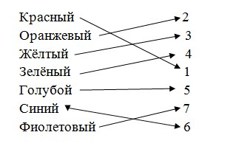

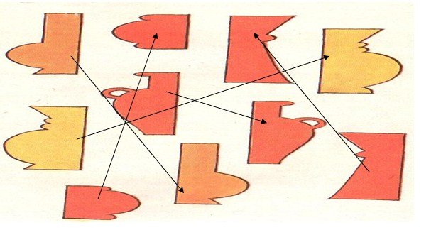

3. Соедините одинаковые половинки ваз.

4.На что похожи кляксы? Дорисуй их.

Критерии оценивания

Задание | Критерии оценивания | Максимальный балл
1 | За каждый правильный ответ - 1 балл | 7 баллов
2 | За каждый правильный ответ - 1 балл | 7 баллов
3 | За каждый правильный ответ - 1 балл | 5 баллов
4 | За каждый новый образ – 1 балл, повторы не засчитываются. Если есть такие образы, которых нет ни у кого – плюс 2 балла. Выявляет степень развития фантазии, графических навыков. | 8 баллов

Максимальное количество - 27 баллов
«Высокий уровень» - 21-26 баллов
«Базовый уровень» - 14-22 баллов
«Низкий уровень» - 0-13 баллов
Общий итог вступительных тестов:
Учащиеся, набравшие от 2 до 15 баллов будут обучаться по образовательному маршруту «Мини»;
От 17 до 26 – по образовательному маршруту «Основа»;
От 25 до 33 – по образовательному маршруту «Макси».

Приложение 2

Текущий контроль успеваемости на каждом занятии
Цель: Определение уровня понимания изучаемого материала и уровня приобретенных умений и навыков.
Форма: наблюдение.
Универсальный лист контроля.

Ф. И. ребенка | Теоретические знания | Практические умения и навыки | Итог

Уровни оценивания работы:
3 – высокий;
2 – средний;
1 – низкий.
Итог:
5 – 6 баллов – высокий уровень;
3 – 4 балла – средний уровень;
2 и менее балла – низкий уровень.
Критерии

Теоретические знания
3 – учащийся употребляет специальные термины осознанно и в полном соответствии с их содержанием;
2 – учащийся сочетает специальную терминологию с бытовой;
1 – учащийся знает отдельные специальные термины, но избегает их употреблять.
Практические умения и навыки
3 – учащийся овладел практически всеми умениями и навыками, предусмотренными занятием;
2 – объем усвоенных учащимся умений и навыков составляет более ½;
1 – учащийся овладел менее чем ½ предусмотренных умений и навыков.

Тесты по разделу «Рисование»
Тест №1
Фамилия, имя_________________________________________________
1. Выбери цвета радуги.
а) красный, оранжевый, желтый, зеленый, синий, голубой, фиолетовый
б) фиолетовый, оранжевый, желтый, зеленый, синий, голубой, красный
в) красный, оранжевый, желтый, зеленый, голубой, синий, фиолетовый
- Какая группа цветов основная?
а) синий, оранжевый, бежевый
б) синий, красный, жёлтый
д) оранжевый, фиолетовый, голубой
- Выбери и подчеркни материалы, которыми работает художник:
а) пила, молоток, лопата
б) краски, карандаши, мелки.
- Подчеркни правильный ответ
Красный + синий = (оранжевый, фиолетовый)
Синий + жёлтый = (зеленый, фиолетовый)
Красный + жёлтый = (оранжевый, синий)

Задание | Критерии оценивания | Максимальный балл
1 | Выбран правильный ответ (в) - 1 балл | 1 балл
2 | Выбран правильный ответ (б) - 1 балл | 1 балл
3 | Выбран правильный ответ (б) - 1 балл | 1 балл
4 | Выбран правильный ответ - 1 балл | 3 балл
Максимальное количество - 6 баллов

«Макси» - 6 баллов
«Основа» - 4-5 баллов
«Мини» - 0-3 балла

Тест №2
1. Как называется украшение, состоящее из геометрических и растительных элементов?
а) картина
б) рисунок
в) узор
2. В какой росписи художники используют белый и синий цвет?
а) Жостово
б) Хохлома
в) Гжель
3. К какому жанру относятся изображения птиц и животных?
а) пейзаж
б) анималистический
в) портрет
4. Какой человек называется живописцем?
а) писатель
б) человек, умеющий писать
в) художник
5. Назови теплые цвета цветового спектра
а) красный, оранжевый, желтый
б) желтый, зеленый, голубой
в) красный, зеленый, синий
6. Назови холодные цвета цветового спектра
а) зеленый, красный, голубой
б) голубой, синий, фиолетовый
в) фиолетовый, зеленый, синий.
7. Линия, штрих, тон, пятно – основные средства художественной выразительности:
а) графики
б) скульптуры
в) архитектуры
8. Вид книжной графики:
а) дизайн
б) иллюстрация
в) рисунок
9. Как называется самое яркое место на блестящей поверхности предмета, отражающее источник света?
а) свет
б) тень
в) блик

Задание | Критерии оценивания | Максимальный балл
1 | Выбран правильный ответ (в) - 1 балл | 1 балл
2 | Выбран правильный ответ (в) - 1 балл | 1 балл
3 | Выбран правильный ответ (б) - 1 балл | 1 балл
4 | Выбран правильный ответ (в) - 1 балл | 1 балл
5 | Выбран правильный ответ (а) - 1 балл | 1 балл
6 | Выбран правильный ответ (б) - 1 балл | 1 балл
7 | Выбран правильный ответ (а) - 1 балл | 1 балл
8 | Выбран правильный ответ (б) - 1 балл | 1 балл
9 | Выбран правильный ответ (в) - 1 балл | 1 балл
Максимальное количество - 9 баллов
«Высокий уровень» - 9 баллов
«Базовый уровень» - 5-8 балла
«Низкий уровень» - 0-4 балла
Диагностика итогового уровня знаний учащихся, освоивших программу «Art-развитие»
Инструкция для учащихся
- Вам надо ответить на 23 вопроса.
- Задания есть простые и сложные, поэтому не задерживайтесь на сложных, если не сможете на них ответить. Выполните все простые, потом вернитесь к сложным.
- Пишите сначала простым карандашом, чтобы легче было исправить, если захотите изменить ответ.
- Внимательно прочитайте задания, выберите правильный ответ, укажите букву, под которой он обозначен, запишите в таблицу.

- Тест.
- В переводе «декор» означает
а) орнамент; б) искусство; в) украшение

- Что относится к произведениям декоративно-прикладного искусства?
а) картины б) иллюстрации; в) игрушки.

- На каком изображении представлен художественный промысел « Гжель»?
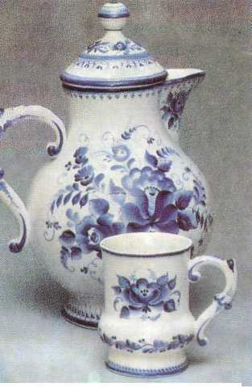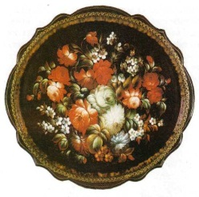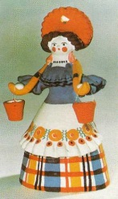
а) б) в)

- Какому народному промыслу соответствует роспись по металлу, в котором букет – основной мотив?
а) Хохлома; б) Филимоново; в)Жостово;

- Что такое колорит в живописи?
а) сочетание цветов, свойственное конкретному произведению; б) цветовая гармония; в) созвучие определенных цветов;

- Вид изобразительного искусства, основным способом изображения в котором естьцвет:
а) живопись; б) графика; в) декоративно-прикладное искусство.

- К какому виду скульптурного изображения можно отнести статую?
а) рельеф; б) круглая скульптура; в) горельеф;

- Вид изобразительного искусства, произведения которого имеют трехмерный объем:
а) живопись; б) скульптура; в) графика;

- Жанр изобразительного искусства, в котором изображают события повседневной жизни:
а) анималистический; б) бытовой; в) батальный;

- Жанр изобразительного искусства, посвященный темам войны, битв, походов и эпизодов военной жизни:
а) бытовой; б) анималистический; в) батальный;

- В анималистическом жанре изображают:
а) боевые сражения; б) животных; в) природу.

- Этот жанр включает произведения на тему большого общественного звучания, отражающие значительные для истории народа события:
а) исторический; б) батальный; в) бытовой.

- Жанр изобразительного искусства, в котором изображают природу:
а) пейзаж; б) натюрморт; в) скульптура.

- Натюрморт (франц.) – это изображение:
а) «живой натуры»; б) «мертвой натуры»; в) «изображение человека»

- Композиция – это:
а) построение художественного произведения; б) набросок; в) уравновешивание элементов произведения, в соответствии с его форматом и задуманным смыслом;

- На каком рисунке дана правильная композиция?

а) 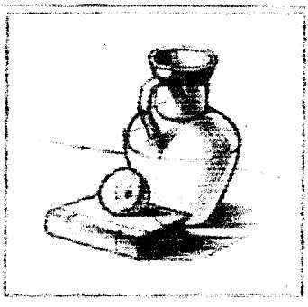 б) 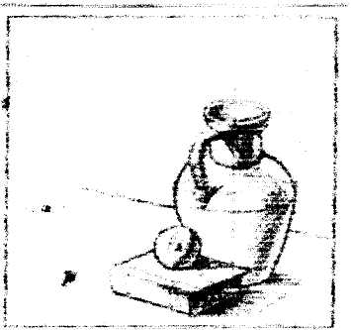 в) 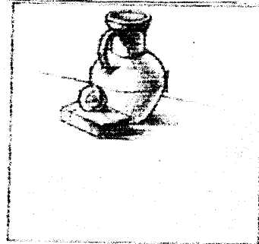

- Основой для выполнения графических произведений есть такие изобразительные способы:
а) объем, материальность; б) фактура, цвет; в) линия, штрих, пятно.

- Назовите основные три цвета:
а) желтый, зеленый, красный; б) красный, синий, зеленый;
в) желтый, красный, синий .

- К теплым цветам относятся:
а) красный, оранжевый, желтый; б) зеленый, синий, голубой; в) черный, серый, белый.

- Какие цвета относятся к холодным:
а) красный, оранжевый, желтый; б) фиолетовый, синий, голубой; в) черный, серый, белый.

- Какие цвета являются ахроматическими:
а) черный, белый, серый; б) синий, коричневый, розовый;
в) красный, желтый.

- В какой части крынки тень положена без учета формы?

а
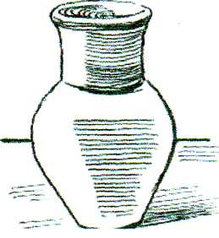
в
б

23. Что такое проект?
а) работа по образцу; б) работа с натуры; в) планируемая работа, результатом которой является продукт;
Ответы:

№ вопроса | 1 | 2 | 3 | 4 | 5 | 6 | 7 | 8 | 9 | 10 | 11 | 12 | 13 | 14 | 15
ответ | в | в | а | в | абв | а | б | б | б | в | б | а | а | б | ав

№ вопроса | 16 | 17 | 18 | 19 | 20 | 21 | 22 | 23
ответ | а | в | в | а | б | а | в | в
За каждый правильный ответ – 1 балл

Тесты по изобразительному искусству
1. Как называется украшение, состоящее из геометрических и растительных элементов?
а) картина
б) рисунок
в) узор
2. В какой росписи художники используют белый и синий цвет?
а) Жостово
б) Хохлома
в) Гжель
3. К какому жанру относятся изображения птиц и животных?
а) пейзаж
б) анималистический
в) портрет
4. Какой человек называется живописцем?
а) писатель
б) человек, умеющий писать
в) художник
5. Назови теплые цвета цветового спектра
а) красный, оранжевый, желтый
б) желтый, зеленый, голубой
в) красный, зеленый, синий
6. Назови холодные цвета цветового спектра
а) зеленый, красный, голубой
б) голубой, синий, фиолетовый
в) фиолетовый, зеленый, синий.
7. Линия, штрих, тон, пятно – основные средства художественной выразительности:
а) графики
б) скульптуры
в) архитектуры
8. Вид книжной графики:
а) дизайн
б) иллюстрация
в) рисунок
9. Как называется самое яркое место на блестящей поверхности предмета, отражающее источник света?
а) свет
б) тень
в) блик
10. Выполнить автопортрет в любой изобразительной технике.
Итоговый тест по изобразительному искусству
Фамилия, имя_________________________________________________
1. Выбери цвета радуги.
а) красный, оранжевый, желтый, зеленый, синий, голубой, фиолетовый
б) фиолетовый, оранжевый, желтый, зеленый, синий, голубой, красный
в) красный, оранжевый, желтый, зеленый, голубой, синий, фиолетовый
- Какая группа цветов основная?
а) синий, оранжевый, бежевый
б) синий, красный, жёлтый
д) оранжевый, фиолетовый, голубой
- Выбери и подчеркни материалы, которыми работает художник:
а) пила, молоток, лопата
б) краски, карандаши, мелки.
- Подчеркни правильный ответ
а)красный + синий = (оранжевый, фиолетовый)
б) синий + жёлтый = (зеленый, фиолетовый)
в)красный + жёлтый = (оранжевый, синий)
- Какой цвет является тёплым:
а) серый б) фиолетовый в) жёлтый
6. В городецкой росписи часто изображают:
а) коней и птиц б) коз и коров
в) кошек и собак г) жуков и бабочек

Задания к разделу «Мир искусства и мы»

Содержание и задания
1. Дания, Голландия, Швеция, Норвегия: морской пейзаж как основная среда скандинавских стран (восприятие картин И. Айвазовского, Ф. Васильева, Н. Рериха, изображающих морскую стихию; различие кораблей у разных народов мира; скандинавские и русские корабли).
2. Старинный город у моря. (создание композиции на тему).
3. Чтение сказки Г.Х. Андерсена «Гадкий утенок» и создание декоративной композиции «Лебедь», передача изменения настроения сказки через цвет. Знакомство со сказкой «Русалочка» (картина подводного мира в разных видах искусства) и выполнение композиции на тему.
Материалы: гуашь или акварель, кисти, бумага.
2.Великобритания. Содержания и задания
1. Замки и крепости. Живописная композиция, лепка из пластилина на тему «Таинственный замок».
2. Сказочный мир Англии: эльфы, феи, хоббиты, друиды в сказках разных писателей. Фантазия на тему «Праздник эльфов», сочинение эльфийского или какого-либо другого алфавита путем знакомства с графическим обликом алфавита разных стран.
3. Традиции доброй старой Англии. В гостях у королевы: роспись королевского сервиза для чая, выполнение эскиза шляпы для скачек.
4. Круглый стол короля Артура. Чтение «Сказаний о рыцарях круглого стола», отрывков из романа «Тристан и Изольда», изучение легенды о Робин Гуде. Создание иллюстраций на тему.
5. Геральдика. Составление подростком личного герба и девиза. Рыцарские турниры. Создание коллективного панно «Конный турнир», изображение конных всадников в движении.
Материалы: пластилин, краски, кисти, картон, бумага, черная тушь, маркер.
3. Германия.
Содержание и задания
1. Чтение сказки братьев Гримм «Король-дроздобород» и выполнение эскиза глиняного горшка; знакомство со сказкой «Белоснежка и Краснозорька» и изображение (декоративное или с натуры) красных и белых кустов роз. «Бременские музыканты»: оживотворение сказки словом и движением, графическое изображение героев сказки.
2. Красота и многоликость пейзажа. Выполнение композиции по мотивам немецкой природы, восприятие ее через фотографии, слайды и видеофильмы.
3. Немецкий город, его основные составляющие: центральная площадь, ратуша и собор. Воссоздание атмосферы старинного города через прослушивание фуг И.С. Баха, сонат Л. Бетховена, стихотворений И.В. Гете. Воплощение детьми своих впечатлений в творческом проекте.
Материалы: краски, кисти, бумага разного форм

Бланк тестирования учащихся, используемый в процессе диагностики нравственных качеств учащихся 9 - 12 лет

Прочитайте приведенные ниже суждения. Оцените каждое суждение применительно к Вам по следующей шкале:
А (2 балла) - совершенно верно, постоянно;
Б (1 балл) - относительно верно, не всегда;
В (0 баллов) - неверно, никогда.
Ответы занесите в таблицу рядом с номером суждения.

Я уважительно отношусь к взрослым
Мне важно помочь однокласснику, если он попал в беду, не ожидая взамен похвалы и награды
Мне совестно, если я поступаю несправедливо по отношению к другим
У меня есть недостатки, с которыми я стараюсь справиться
Проявляю сочувствие ребятам, у которых что-то не получается
Я думаю, что нельзя позволять себе выругаться на несправедливое замечание в свой адрес
Я считаю, что существуют правила поведения в общественных местах, которые должен соблюдать каждый человек
Я всегда говорю правду
Внешний вид является показателем уважения не только к себе, но и к окружающим
В свободное время с удовольствием иду в кино, театр, музей

Бланк тестирования учащихся, используемый в процессе диагностики мотивации учащихся 9-12 лет к познавательной деятельности

Прочитайте приведенные ниже суждения. Оцените каждое суждение применительно к Вам по следующей шкале:
(2 балла) - совершенно верно, постоянно;
(1 балл) - относительно верно, не всегда;
В(0 баллов) - неверно, никогда.
Ответы занесите в таблицу рядом с номером суждения.

На занятиях в детском объединении тебя привлекает:
Возможность приобрести новые знания, умения, расширить кругозор
Желание самоутвердиться, завоевать уважение среди сверстников
Потребность в получении знаний, необходимых в будущем для выбора профессии, возможность получить первоначальную профильную подготовку
Потребность в общении со сверстниками
Возможность развивать творческие способности
Возможность участвовать в коллективных делах
Возможность добиться успехов в определенной деятельности, желание принести пользу обществу
Возможность выработать у себя определенные черты характера: самостоятельность, активность, инициативу.
Награда, поощрение родителей

Бланк тестирования учащихся, используемый в процессе диагностики социальной активности учащихся 9-12 лет
Прочитайте приведенные ниже суждения. Оцените каждое суждение применительно к Вам по следующей шкале:
А (2 балла) - совершенно верно, постоянно;
Б (1 балл) - относительно верно, не всегда;
В (0 баллов) - неверно, никогда.
Ответы занесите в таблицу рядом с номером суждения.
Могу подчинить свои действия поставленным целям и не поддаваться влияниям различных факторов, препятствующим достижению цели.
Я привык выделять в делах главное и не отвлекаться на постороннее.
Стремлюсь самостоятельно справляться с различными трудностями.
Разумно планирую и организую свою деятельность, свободное время.
Могу работать творчески, действуя по собственной инициативе.
Мне нравится осваивать новые виды деятельности, новые умения, навыки.
Часто предлагаю свой подход к делу, стремлюсь, чтобы любая
работа была интересной для себя и других.
Если я берусь за дело, то обязательно доведу его до конца.
Принимаю активное участие в подготовке и проведении различных мероприятий в школе, в классе, в учреждении дополнительного
образования детей.
Когда необходимо принимать важные решения, я действую решительно.

КОНСПЕКТ ИТОГОВОГО ЗАНЯТИЯ ПО ТЕМЕ «ЦВЕТ»
( по общеразвивающей программе
«АРТ-развитие» )
Скуратова Е.В., педагог дополнительного образования

Занятие ориентировано на детей 9-13 лет, 2 год обучения.
Цель: Контроль усвоения знаний по теме «Цвет» на примере «красного».
Задача: Показать, как можно применить знания о цвете в жизни.
Оборудование: мультимедийное оборудование, магнитная доска, магниты, 6 рабочих столов, стулья для детей, 2 мольберта, маркеры, краски, кисточки, баночки с водой, карточки разных оттенков красного, карточки с вопросами, образцы цветов для выполнения задания; видео –фрагмент фильма «Алые паруса»; пособия- силуэты героев и варианты их одежды, листы, затонированные синим и жёлтым цветом ( для 3 –го задания); шкала самодиагностики.
1  2  3 | Организационный  этап.  Цель: Сформулировать оригинальным образом тему занятия.  Задачи:  - Создать рабочий, позитивный настрой.  - Сконцентрировать внимание на теме.  -Сформировать команды.  Основной этап.  Цель: Проверить усвоение материала по теме. Научить детей работать в микрогруппах  Задачи:  - Развивать образное мышление и творческие навыкои.  - Развивать коммуникативность.  Итоговый этап.  Цель: Подведение итогов занятия.  а) Провести рефлексию занятия.  б) Вызвать интерес к произведению «Алые паруса» | 1.Педагог: Здравствуйте дорогие мои, самые талантливые и необыкновенные дети! Сегодня у нас открытое занятие. Давайте сначала, как положено, обозначим тему занятия. Я сейчас прочитаю вам несколько слов и предложений, а вы попробуете угадать цвет, хорошо? Итак, это основной цвет. Его наиболее часто используют в символике, во флагах и гербах разных стран. Он лучший для рекламы. Он может быть ярким, дерзким, вызывающим, слепящим, невыносимым, горячим, торжественным, кровавым! Его называют червонным, пурпурным, киноварным, алым и др. Это цвет праздника и влюблённого сердца. Какой же это цвет?  Дети: Красный!  П. Верно, а почему же такое множество характеристик у одного цвета?  Д. Множество оттенков.  П. Да, это пурпурный, червонный и т.д. А вот слова «дерзкий», «горячий», «невыносимый» -что показывают?  Д. Наше отношение к разным оттенкам красного, эмоции, реакции на цвет.  П. Верно! И тема нашего занятия - «Разный красный и мы»  Видео.  П. Капитан Грей из произведения Александра Грина «Алые паруса» окрылён своей мечтой. Он верит, что есть на свете его единственная любимая, которая ждёт только его. А для того, чтобы его мечта, Ассоль, увидела его издали, чтобы ни с кем не перепутала, он выбирает единственно верный оттенок алого цвета для парусов своего корабля. Грей долго искал нужный цвет. Ему попадались, «базарные оттенки», потом оттенки, подобные словам: «очаровательно», «прекрасно»,- «великолепно…»  И вот он нашёл: «чистый, как алая утренняя струя, полный благородного веселья и царственности цвет» Так эмоционально, образно работает с цветом А. Грин в своём литературном произведением. Постарайтесь запомнить эти определения оттенков. Это вам пригодится в конце занятия.  Давайте и мы сейчас поработаем с оттенками красного. Перед каждым из вас лежит цвет. Рассмотрите все цвета за вашими столами. И пересядьте таким образом, чтобы за этим столом остались холодные оттенки красного, а за тем – тёплые.  П. Спасибо, молодцы! Итак, вы разделились на 2 команды, а заодно повторили холодные и тёплые цвета. Я предлагаю вам совершить плавание по волнам знаний о цвете. Вас ожидают 2 яхты, напротив ваших столов одну зовут «Грей», другую «Ассоль». Естественно, поплывут они навстречу друг другу. Вашим командиром предстоит пройти 3 задания-3 оттенка волн. Выполнив задание, вы советуетесь внутри своей команды и оцениваете свою работу, как вы справились с заданием и ставите кораблик соответственно : «было трудно», «с помощью педагога», «самостоятельно».  2.П.Итак, у вас на столах карточки с вопросами и листы разных цветов. Подумайте над вопросами и продемонстрируйте выполнение задания.  Вопрос 1: Как сделать красный ещё краснее?  Обе команды справились. Какой же принцип вы использовали?  Д. Принцип контрастов.  Вопрос 2: Как сделать розовый цвет более холодным? Продемонстрируйте нам ответ. Что надо сделать?  Д. Надо положить рядом с розовым оранжевый.  П. Верно, тогда розовый будет казаться нам более холодным.  Какой принцип вы использовали?  Д: Относительность цветов.  П. Хорошо, посоветуйтесь и оцените работу своей команды. Первое задание выполнено.  П. В жизни бывают случаи, когда люди одеваются нарядно и идут куда–нибудь парами в театр, в гости и т.д. Хорошо когда пара смотрится гармонично, парой. Это касается и дикторов телевидения, и ведущих различных программ и т.д. Попробуйте сейчас подобрать цветовую гармонию для наших героев Грея и Ассоль. И объясните свой выбор. Это и будет вашим вторым заданием.  Советую вам посматривать, что делает соседняя команда, ведь вы одеваете пару.  П. Итак, команда «Грей», как же вы пришли к такому выбору, чем руководствовались?  Д. Для Грея мы выбрали более сдержанную гамму, чем у Ассоль, ведь он же мужчина. Яркость добавил шейный платок.  П. Хорошо. Команда «Ассоль», пожалуйста ,как вы подбирали цвета?  Д. Мы выбрали для Ассоль самые яркие и светлые цвета. Самая маленькая деталь одежды - самая яркая ( платок )  П. Задание успешно выполнено. Оцените работу своих команд.  П. Переходим к третьему заданию. Перед вами 2 затонированных листа синий и жёлтый и образец парусника. Повторите цвет образца в синий и жёлтый гармонии.  П. Отлично, какую же подтему мы повторили сейчас?  Д. Колорит. (Цвета настроения)  П. Да верно колорит – это и есть цветовая гармония, одно из определений его.  Оцените себя скорее! Мы проверили знания по теме «Цвет « на примере красного цвета.  Встретились ваши яхты.  3.П.Давайте посмотрим, встретились ли Грей и Ассоль в фильме?  Видео.  П. Оказывается, у Грея и Ассоль всё чудесно сложилось. Они нашли друг друга. «Ведь если искренне верить в мечту, она непременно сбудется», - так говорил Грей.  В заключение я предлагаю вам выбрать парус того оттенка, который соответствует вашему сегодняшнему настроению, впечатлению от занятия и подписать его соответствующим словом.  П. Видите, у нас расцвёл аленький цветочек нашего настроения. Пусть он порадует всех зрителей. Мы сегодня ещё раз прикоснулись с вами к огромной теме «Цвет», мы будем возвращаться к ней ещё много раз. Но главное, помните всегда, что цвет это не просто краска из банки. Цвет становится цветом, когда начинает взаимодействовать с другими цветами на картине, в одежде, в интерьере. Цвет воздействует на нас, вызывает эмоции, хотим мы этого или нет. Помня об этом, думаю, вам легче и веселее будет жить. И прочтите уже «Алые паруса» Грина. Получите истинное удовольствие! Спасибо вам за работу! Наше занятие окончено  Используемая литература:  1.А. Грин «Алые паруса»  2. Н. Волков «Цвет в живописи»

Использование проектной технологии на занятиях декоративно-прикладного творчества (программа «Art-развитие”).
Выступление на курсах ПИРО для педагогов дополнительного образования
Пензенской области
«Современные педагогические технологии в работе учреждения дополнительного образования» (апрель 2021г)
Уважаемые коллеги! Здравствуйте! Я руковожу детским объединением декоративно-прикладного направления уже десять лет. Мы с ребятами пробуем свои силы во многих видах изобразительной деятельности. Используем в работе традиционные и новые техники, множество разных материалов.
Самый эффективный формой работы с детьми я считаю проект. В своем творческом арсенале мы имеем целый ряд успешно реализованных проектов. Наш первый проект «Русский кокошник» стал лучшим проектом Центра в 2014г. Старшими детьми был собран и изучен материал об истории кокошника. Изготовлен кокошник в традиционной технике: клеёный холст, атлас, золотое шитьё, стеклярус. Следующий проект «Лики времени». Его результаты сейчас украшают стены нашего кабинета. Это коллекция масок, выполненных в технике папье-маше и декорированных современными материалами. Прежде чем их изготовить учащиеся всесторонне изучили материал о масках. Наши маски получили первые места на городской и областной выставке декоративно-прикладного творчества, выставлялись в музее Ульянова и в ДШИ.
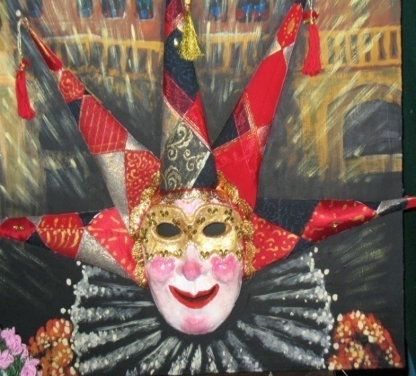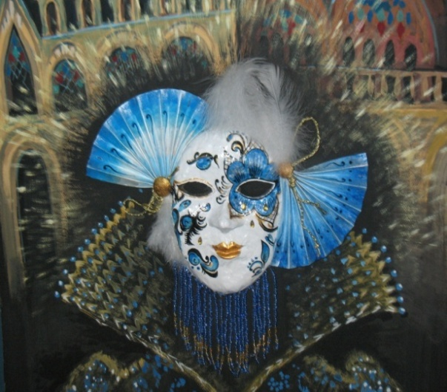
В рамках муниципального кластерного проекта «ПРОдвижение» старшие учащиеся нашего объединения в составе команды «Галактика 9 сердец» придумали и реализовали проект мини-парк «Cosmoland». Этот проект был высоко оценен жюри, став в 2016 году победителем в номинации «Лучший продукт». Сегодня этот проект является экспонатом музея нашего Центра.
В 2017 году мы вновь участвовали в «ПРОдвижении» этим же составом с проектом «Центру с любовью». Проект был посвящён 40-летнему юбилею нашего Центра. Проект победил в номинации «Лучший дизайн». Продукт проекта – праздничное оформление сцены было не раз использовано по назначению. Неоднократно применялось для оформления фотозон на различных выставках, в ККЗ, ДШИ, ДК им. Кирова.
Еще один крупный проект - «Век и стиль». Продуктом его стали декоративные панно. Каждое из них посвящено какому-либо художественному стилю (Древний Египет, Древняя Греция, Романский стиль, Готика, Барокко, Рококо). Авторы панно получили первые и вторые места на городской и областной выставке декоративно-прикладного творчества. Достойно пополнив фонд музея Центра, панно не раз выставлялись на различных выставках в ККЗ, ДД(Ю)Т.

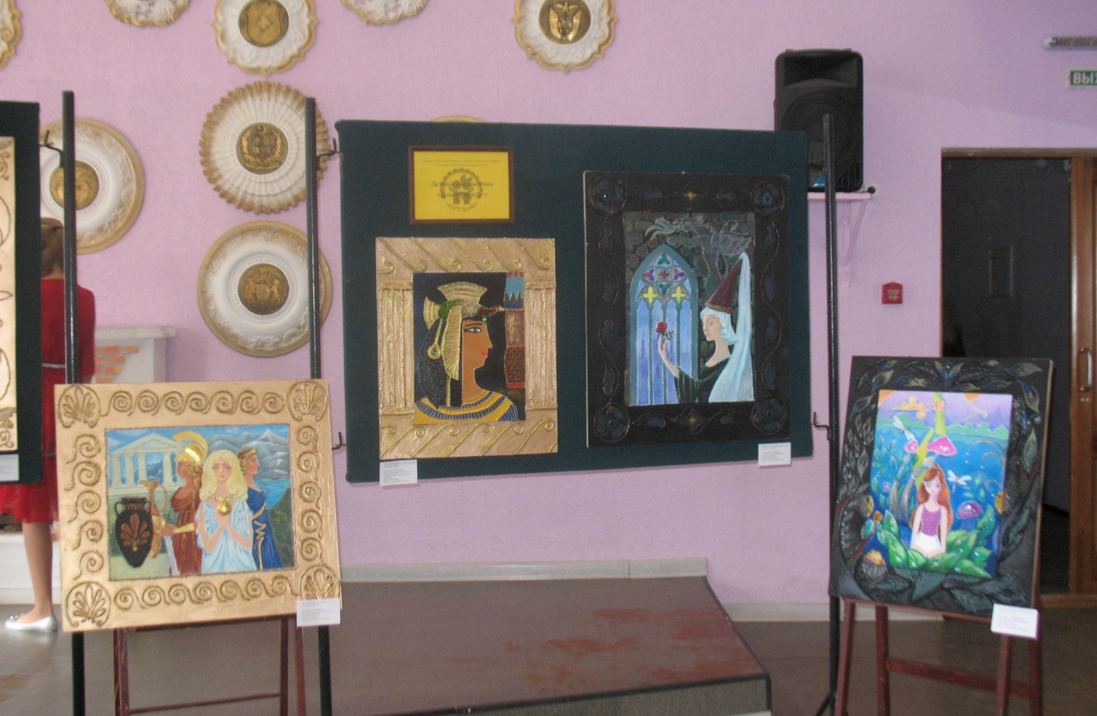

Чем проектные технологии могут быть полезнее и предпочтительнее других в работе с детьми на занятиях декоративно-прикладной направленности? Об этом я бы хотела вам рассказать с точки зрения своего опыта.
В личностно-ориентированном подходе, который я практикую, ребенок-главное действующее лицо всего образовательного процесса. Педагог становится не столько руководителем, а скорее наставником, куратором, помощником в развитии личности ребенка. Такое образование подразумевает ориентацию на обучение, воспитание и развитие всех учащихся с учетом их индивидуальных особенностей:
- возрастных, физиологических, интеллектуальных;
-образовательных потребностей, ориентацию на разный уровень сложности программного материала, доступного учащемуся;
- выделение групп учащихся по знаниям, способностям;
- отношение к каждому ребенку как к уникальной индивидуальности.
Особенно важен такой подход при обучении детей изобразительной деятельности. Именно в ней проявляются творческие способности ребенка, что оказывает существенное влияние на формирование его личности в целом. Необходим процесс переживания или сопереживания, нужно «активировать» ребенка на творчество. С этой целью необходимо воздействовать на его эмоции средствами искусства. Но, только в условиях, отвечающих его склонностям, ребенок открывает себя. Рождается Творец, рождается Личность. Способные дети, чьи задатки педагог смог рассмотреть сквозь призму своей работы, наблюдая и исследуя детский коллектив в своем развитии, движении вперед, стремятся насытиться информацией. Затем выдают ее в практической деятельности через опосредованный продукт сотворчества педагога и учащегося. Для гармоничного развития ребенка необходима эстетическая среда, включающая в себя как материальную, так и духовную, социальную. Она рождает восприятие красоты, умение демонстрировать свое творчество, сравнивать с эталонами, впоследствии дает возможность включения в общую творческую среду.
Находясь в поиске внутреннего содержания собственного мира, ребенок сам ставит перед педагогом ответные задачи, требующие творческого вмешательства. Здесь, как раз и может помочь проектная технология со специальными целью и задачами, для конкретного ребенка или для группы детей, но в рамках основной программы обучения. Для того, чтобы придумать какие это будут проекты, мне необходимо выявить творческие качества учащихся.
С этой целью в работе с дошкольниками и младшими школьниками я применяю метод «Нарисуй и расскажи историю» или «Мини-мультик». Тема дается для всех одна, например: «Скатерть-самобранка», «Ковер Василисы Премудрой», «Бабочка», «Лев», «Веселые блинчики» и другое. Тема может быть любая, но ее нужно представить так, чтобы дети заинтересовались. Техники исполнения и материалы разные. Дети рисуют или лепят, мастерят из бумаги. И работы получаются у всех разные, потому что истории будут разные. Здесь и проявляется их творческая фантазия. Перед началом работы я объявляю ребятам тему, рассказываю свою историю и показываю несколько вариантов как это можно сделать. Потом предлагаю детям создать свою историю. Приветствую, если дети одушевляют героев своих работ, придумывают им имена. Ведь когда есть имя, то у героя должен появиться характер и своя маленькая история. Надо сказать, что этот метод очень по душе моим ребятам. Выполнив работу, они с удовольствием рассказывают каждый свою историю. Иногда я предлагаю ребятам сочинить мини-рассказики дома. Тогда с помощью родителей у них получаются настоящие литературные миниатюры. Мы обязательно зачитываем их вслух.
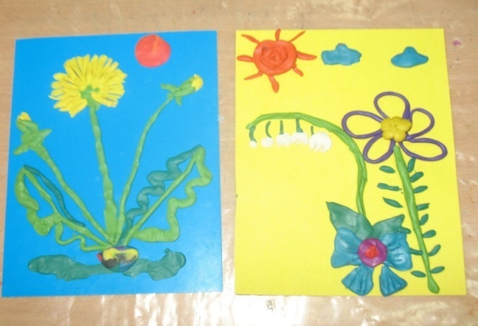 | 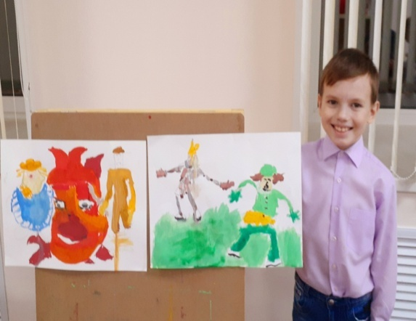
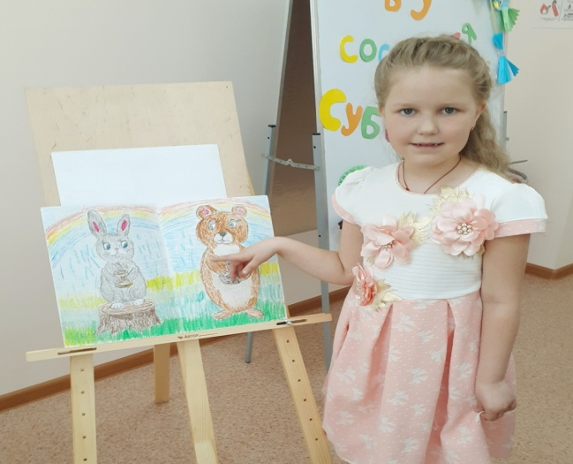 | 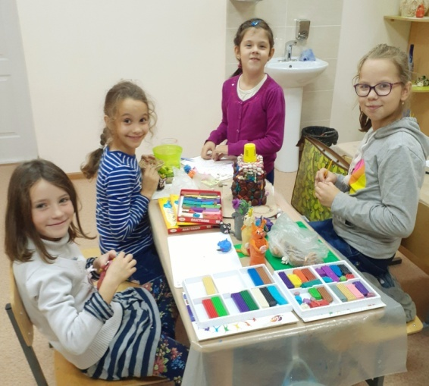

(Пример 1) Жил-был Иванушка. Надоело ему на печи без дела лежать, и решил он в лес пойти, на пикник. Подпоясался, взял подмышку скатерть-самобранку, да и пошел себе потихоньку. Пришел в лес, а там повстречались ему дикие звери. Были они очень голодные и злые. Тогда расстелил Иванушка волшебную скатерть. Появилось на ней много вкусностей. Накормил Иванушка всех зверей досыта и сам угостился. Стали звери добрыми да ласковыми. Удался пикник на славу!
(Пример 2) Жил-был лев. Его звали Миша. Он был очень добрый и никогда никого не обижал. Поэтому у него было много друзей. Еще у льва Миши была семья и двое детей: девочка и мальчик. Он очень их любил, всегда с ними играл и защищал их.
(Пример 3) Жил-был мальчик. Он был сыном богатого человека, и было у него все, чего только он не пожелает. Только вот друзей у него не было. Однажды мальчик вышел за ворота своего дома и увидел девочку, которая сидела на скамейке и грустила. Мальчик поинтересовался, почему. Она сказала, что с ней никто не хочет дружить, потому что у нее ничего нет. Тогда мальчик решил подарить ей все свои игрушки, лишь бы она не грустила. А, девочка сказала, что ей ничего не нужно, только хороший друг. Они подружились и не ссорились никогда, потому что в их сердцах не было зла и зависти.
Так весело и ненавязчиво дети развивают свою творческую фантазию, логическое мышление, речь, учатся слушать друг друга и одновременно получают практические и творческие навыки. Потом лучшие истории можно доработать, как мини-проекты. Получается интересно, например, когда несколько историй собирается в общую сказку. Это уже коллективный проект. Реализовать его можно, устроив праздник или выставку.
С учащимися среднего звена работать сложнее. Они более зажаты эмоционально, чем малыши. Осознают, что не имеют особых навыков в творчестве и начинают комплексовать. Здесь, может помочь индивидуальный проект, задуманный и разработанный специально под имеющиеся способности и склонности у данного ребенка. У нас есть удачно реализованные примеры таких проектов: «Снегурочка», «Царевна-Лебедь», «Маска Венецианской красавицы», проект-исследование «Катись, катись, яблочко…». Не исключено, что эти индивидуальные проекты потом сольются в один большой проект. Примеры такие есть: «Лики времени», «Век и стиль» и «Царевны русских сказок».
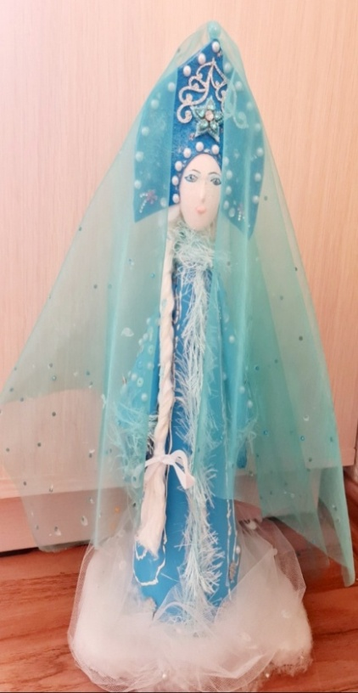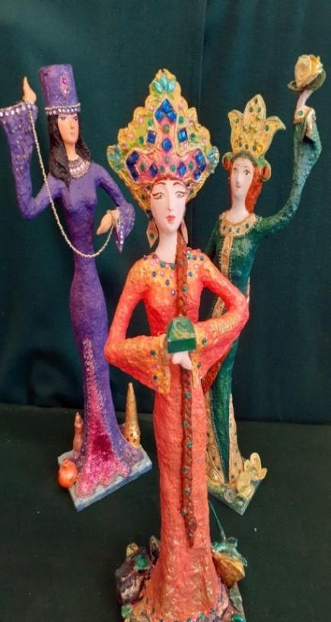

Подойдет и коллективный проект, где для каждого ребенка продумана и определена своя посильная работа. Здесь мне хочется привести в пример проекты, успешно реализованные в этом учебном году: «Ледовое побоище», игра-ходилка «В поисках сокровищ», игра-ходилка «Колобок».
В работе со старшими детьми педагог выступает лишь в роли куратора. Дети сами разрабатывают тему своего проекта в рамках коллективного проекта. Я считаю, что длительные коллективные проекты позволяют учащимся получить максимальный творческий результат, хотя и один на всех. Судите сами. Во-первых, учащиеся сами ставят цели и задачи. Распределяют между собой обязанности. Во-вторых, собирая информацию по теме проекта, учащиеся повышают свои теоретические знания. В-третьих, делятся, собранной информацией друг с другом. Учатся отстаивать свою точку зрения на вопрос и прислушиваться к мнению других участников проекта. Делать совместные выводы и принимать решения. В результате повышаются коммуникативные навыки и культура общения учащихся, в целом. Так было при участии детей в муниципальном кластерном проекте «PRO-движение» с проектами мини-парк «Cosmolend» и «Центру - с любовью».
Проектная форма работы эффективна и при подготовке учащихся к итоговой аттестации. Например, удачно реализовали свои проекты и аттестовались: Сергеева Леля – проект «За сказкой вслед», Копылова Алина - «Царевна-Лягушка», Сакмаева Валерия – декоративный набор «Индия». В этом году завершила свою большую и очень трудоемкую аттестационную работу Симакова Анастасия. Она называется «Пещера драконов».
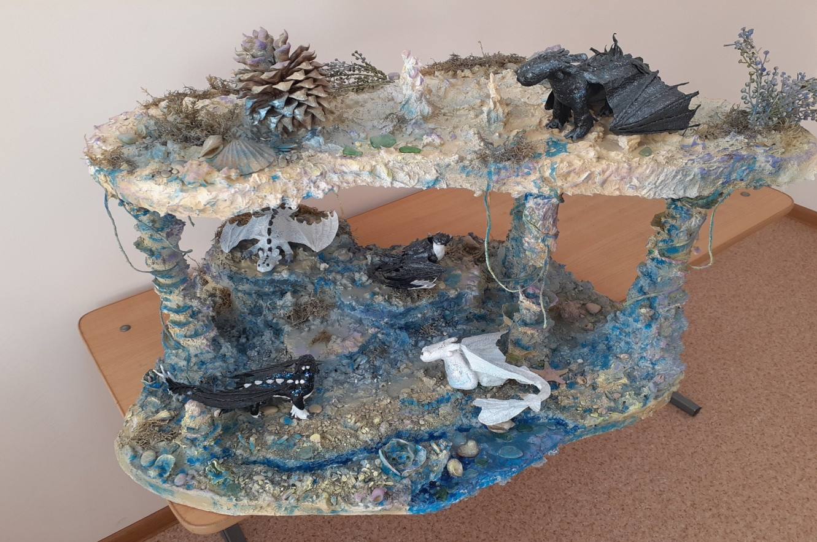

Этот учебный год начался для нас с ряда позитивных перемен.
Дело в том, что в рамках федерального проекта «Успех каждого ребенка» и национального проекта «Образование» в нашем Центре созданы новые места для реализации дополнительных общеобразовательных программ. В частности, для новой программы «Art-развитие». Она написана на основе моей авторской программы «Гармония формы - гармония личности - гармония мира», с учетом накопленного опыта новых реалий и возможностей. Для того, чтобы каждый учащийся мог естественно и успешно реализовываться на своем творческом уровне в программе «Art-развитие» разработаны 3, разные по сложности, обучающие траектории. Главный принцип программы «Успех – это выбор».
Сейчас ребята завершили свои проекты и уже представили их на «Фестивале проектов» у нас в Центре. Тема у всех была одна «Настольные игры своими руками». Учащиеся сами выбрали, какой тип игры взять за основу (шахматы, шашки, ходилки или что-то другое), придумали среду и своих героев игры. Самостоятельно объединились в творческие группы. Некоторые решили работать над индивидуальным проектом. Замыслы у ребят интересные и абсолютно разные. Техники для их воплощения самые различные. Три лучших работы мы заявили на городскую выставку декоративно-прикладного творчества и уже получили дипломы за первое и вторые места. О них мне хотелось бы рассказать подробнее.
Шахматы «Ледовое побоище». Выполнили: Точилин Александр, Буянин Александр, Раевская София, Лебедев Вадим. Каждый квадратик шахматного поля вырезан из картона, покрыт тонким слоем пластилина и приклеен на основу из ДВП. Орнамент по краю доски выполнен пластилиновыми нитями и посыпан блестками. Сверху шахматная доска покрыта стеклом. Шахматные фигуры исполнены в технике «лепка на форме» из пластилина, окрашены акриловыми красками, декорированы фольгой. За эту работу коллектив нашего объединения получил диплом за 1 место.
Игра-ходилка «В поисках сокровищ». Выполнили: Мартынова Ксения и Разумова Лилия. Игровое поле в виде карты исполнено в технике «выжигание» и «роспись» по дереву. Фишки-пираты – папье-маше на основе. Сверху декорированы фетром, бисером, стразами. Девочки за свою работу получили дипломы за 2 место.
Макет «Пещера драконов». Выполнила Симакова Анастасия. Основу макета составляет строительный утеплитель. Фактура создана при помощи гипса и клея ПВА. Фигуры драконов смоделированы на каркасе при помощи бумаги и клея ПВА. Применялись акриловые краски и композитный декор. Настя за свою работу получила диплом за 2 место.
Мне очевидно, что проект необходим для наиболее полного раскрытия творческой личности и эффективной реализации моей программы. Надеюсь, что мой опыт работы будет вам полезен для реализации ваших будущих проектов. Благодарю за внимание.

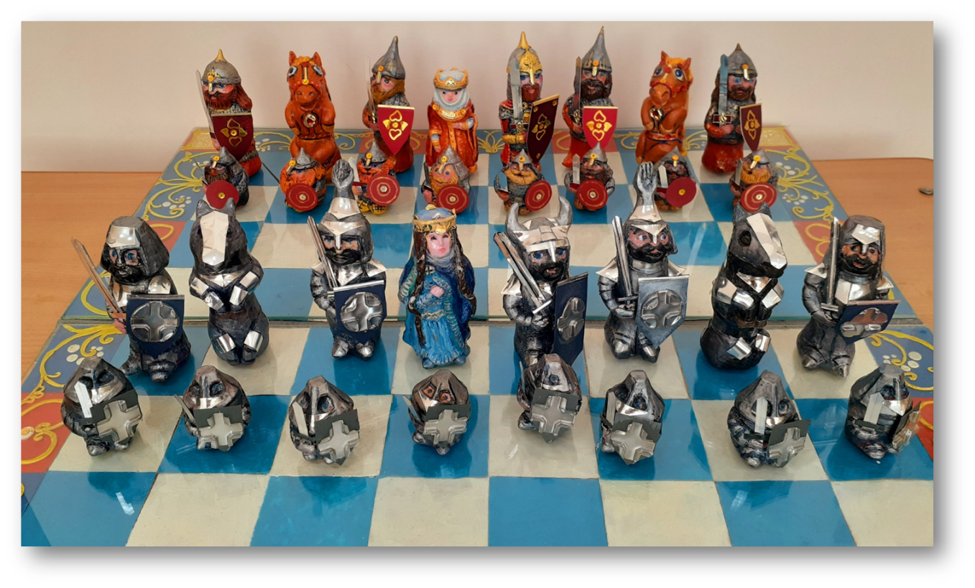
Шахматы «Ледовое побоище»

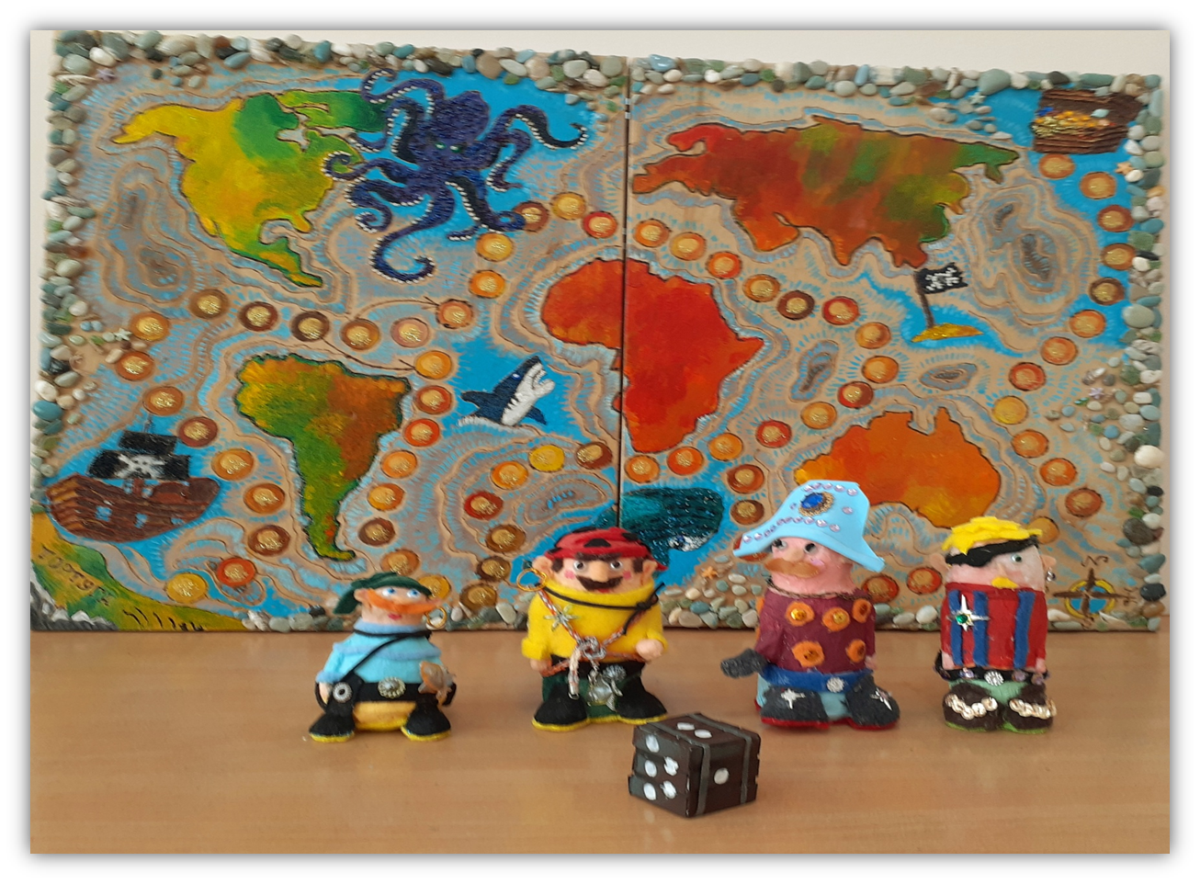
Игра-ходилка «В поисках сокровищ»

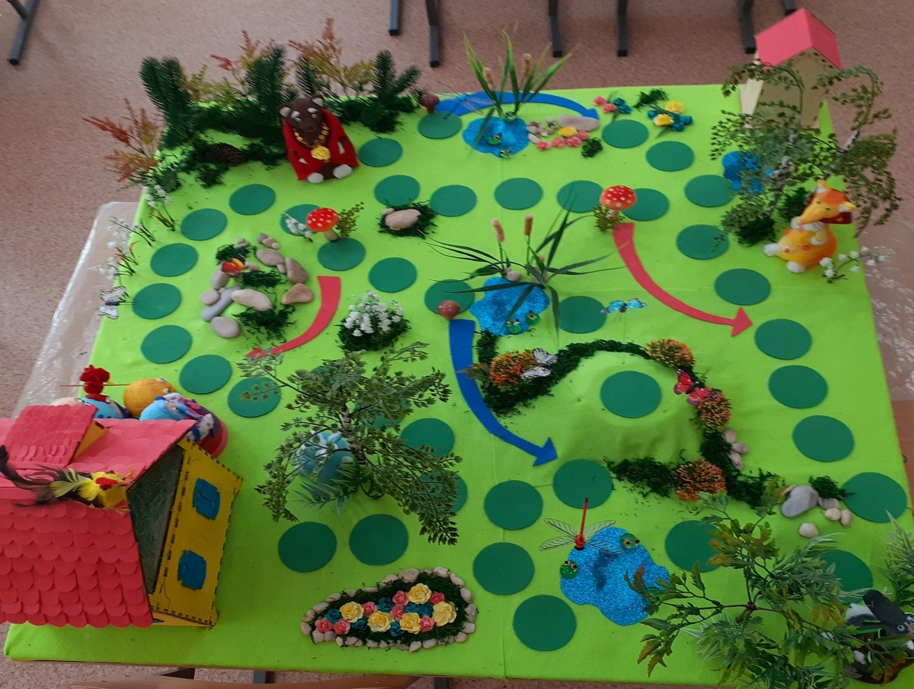
Игра-ходилка «Колобок»
Исследовательская работа
«Катись, катись яблочко …»
Ермакова Дарья,
учащаяся детского объединения «Охра», 12 лет,
Скуратова Е.В.,
педагог дополнительного образования,
руководитель детского объединения «Охра»
(опубликовано в Сборнике методических материалов №8 "Из опыта работы МБОУДО "ЦРТДиЮ"г.Пензы")

Введение
«Катится яблочко по блюдечку, наливное по серебряному, а на блюдечке все города один за другим видны, корабли на морях и полки на полях, и гор высота, и небес красота. Солнышко за солнышко катится, звезды в хоровод собираются… Так красиво, на диво, что ни в сказке сказать, ни пером описать!»
Кто из нас в детстве не замирал от восторга, представляя прочитанную картину! Кто не мечтал о волшебном яблочке!
Любили яблочки, да и само дерево – яблоню – всегда, ещё со времён Адама и Евы. Все помнят, что яблоко в Библии было запретным плодом.
А в мифах Древней Греции не просто яблоко – это яблоко раздора.
Всем известен сказочный образ молодильных яблок, которые обычно находятся далеко, в «тридесятом», «подсолнечном», «девичьем» царстве – там, куда «много ходцев – мало выходцев». За этими яблоками охотятся для того, чтобы вылечить ослепшие глаза, помолодеть, продлить жизнь. Мифологические представления о плодах яблони как эликсире молодости, сохранившиеся в сказке, не случайны.
С глубоких времен растения, особенно такие их части, как плоды и семя, в культурах всех народов связывались прежде всего с идеями плодородия, вечного кругооборота жизни и ее непрерывного развития.
Читая различные авторские и народные сказки, я обратила внимание, что в них очень часто, чаще, чем какое-либо другое растение, упоминается яблоня и ее плод – яблоко. И я задалась вопросом: «С чем же связана такая любовь к яблоку?»
Яблоки, без сомнения, самые популярные фрукты у жителей умеренных широт. О полезных свойствах этих замечательных плодов знают все без исключения. Без яблок трудно представить себе кухню славянских народов. И не только гастрономия обязана этим фруктам разнообразием и полезностью. «Яблочная» тематика тесно вплетена
в культурные традиции и фольклор.
Мне хотелось бы исследовать именно образ яблока в литературе, изобразительном искусстве, фольклоре. Но не только потому, что во всем искусстве он имеет какое-то значение, а ещё из-за того, что этот образ малоизучен, а это значит, что в нём кроется много тайн
и загадок, которые нужно непременно раскрыть. Интересно, почему этот образ используется в современной жизни. Данное исследование поможет определить его смысл и значение, познакомит с образом яблока, привьёт любовь к родному фольклору, произведениям устного народного творчества.
Новизна исследования заключается в том, что анализу подвергнется второстепенный образ, а не главные герои.
Анализу были подвергнуты мифы, сказки, произведения классиков, в которых упоминается этот образ: В. А. Жуковский «Сказка об Иване-царевиче и Сером волке», А. С. Пушкин «Сказка о мертвой царевне и о семи богатырях», Н. А. Некрасов «Кому на Руси жить хорошо», различные художественные произведения.
Объектом исследования является образ яблока в мифах, сказках, произведениях классиков.
Предметом исследования является история возникновения и значение образа яблока.
Гипотеза исследования: образ яблока в литературе – это важный образ, который несет в себе глубокий смысл.
На основании вышесказанного я ставлю перед собой следующую цель: определить роль и смысл образа яблока и яблони в литературе, фольклоре, изобразительном искусстве.
Для реализации поставленной цели были выдвинуты следующие задачи:
1. Познакомиться с мифами и сказками славянских народов,
а также с произведениями, в которых упоминается этот образ,
2. Провести обзорное исследование художественных произведений, в которых встречается образ яблока, выявляя сходства и отличия интерпретации.
3. Выяснить, какие приметы, поверья и обряды связаны с образом яблока.
4. Спроектировать и изготовить изделие яблоко в технике пейп-арт.
В исследовании были использованы следующие методы:
1. Анализ литературных источников.
2. Анализ литературного, художественного, фольклорного образов.
3. Обобщение результатов исследования.
- Особенности образа в сказках
Оптимистическая и светлая природа яблока, заложенная еще мифами (бессмертие, здоровье, красота, богатство), щедро проявляется в народных сказках всего мира, где яблоко выступает, в первую очередь, как плод жизни и бессмертия.
Читая русские и другие народные сказки, часто можно встретиться с сюжетом, в котором так много связано с яблоней и яблоками. Именно на это дерево чаще всего прилетает жар-птица, чтобы поклевать золотых яблочек, именно яблоки возвращают здоровье и молодость,
а иногда дарят бессмертие; именно яблоней и яблоками стремятся обернуться нечистые силы, чтобы соблазнить доверчивых сказочных героев и погубить их…
В русских народных сказках чрезвычайно интересен сюжет
о молодильных яблоках, в котором царь настолько стал стар, что
послал своих сыновей на поиск яблок, возвращающих молодость.
В славянских сказках герои не бросают, а торжественно подносят яблоко суженому. В сказке «Хаврошечка» будущие невесты подносят эти яблоки своим суженым. При этом последние приговаривали:
«Девицы, красавицы, которая из вас мне яблочко поднесет, та за меня замуж пойдет». А в трогательной русской сказке «Безручка» несчастная героиня, отведав золотого яблока из незнакомого сада, стала невестой своего хозяина.
Лесные яблочки – таковые встречаются нам на страницах сказки «Гуси-лебеди». Яблонька здесь выступает символом плодородия и доброты. Так, это ярко прослеживается в эпизоде, когда дерево укрывает в своих ветвях девушку с ее братцем, которых преследовала Баба-Яга. Таким образом, яблонька благодарит девушку за проявленную заботу, когда та собрала ее спелые румяные яблочки, а также распрямила ветки.
Яблокам в сказках было свойственно и волшебство. Например,
в известной сказке, катясь по серебряному блюдечку, показывало оно города и деревни, горы и поля, реки и моря, предсказывало судьбу главной героине, давало советы и ответы на вопросы.
В мифах чудесные яблони с золотыми яблочками растут либо
на краю земли, либо в загробном мире и принадлежит богам или сверхъестественным существам. В сказках яблони приближены к человеческому миру и хозяевами их являются цари. Они выступают здесь как хранители волшебного, священного дерева, дарящего свет, тепло и красоту.
Яблоня и ее плод играют роль предсказателей судьбы, знают обо всем, что происходит в мире.
«Яблоневый» образ неизбежно отражается и в литературных сказках:
А.С. Пушкин, «Сказка о мертвой царевне и о семи богатырях».
«И к царевне наливное,
Молодое, золотое
Прямо яблочко летит…
Соку спелого полно,
Так свежо и так душисто,
Так румяно-золотисто,
Будто медом налилось!
Видно семечки насквозь…»
Как сочно и аппетитно описано коварное яблочко, которое так хочется попробовать, что и сделала доверчивая царевна – и умерла. Почему именно яблоко выбрал наш любимый поэт для осуществления злых замыслов мачехи? Безусловно, Пушкин знал, что яблоко – образ философский, символ соблазна. Яблоко в его сказке – традиционно фольклорное, это плод древа познания.
В.А. Жуковский «Сказка о Иване-царевиче и Сером Волке».
«…Сев на яблоню, Жар-птица
За дело принялась и нарвала
С десяток яблок…»
Опять перед нами образ яблока и пера, потерянного у яблони Жар-птицей, который открывает герою мир приключений, помогая добыть блага жизни: богатство, невесту-красавицу. Яблоня снова здесь выступает как дерево судьбы, от которого зависит благополучие, любовь.
Сказка К. Ушинского «История одной яблоньки».
«Росла в лесу яблоня; осенью упало с неё кислое яблоко. Птицы склевали яблоко, поклевали и зёрнышки».
«И такая – то хорошенькая удалась яблонька, что из других садов приходили брать от неё побеги на прищеп».
Современные детские сказочники тоже не обошли стороной этот удивительный плод.
Сказка В. Сутеева «Яблоко».
«С деревьев давно облетели листья, и только на верхушке дикой яблони ещё висело одно единственное яблоко. В эту осеннюю пору бежал по лесу Заяц и увидел яблоко»
В этой сказке Ворона, Заяц и Ёж пытаются поделить одно яблоко, а рассудительный Медведь помог им в этом деле.
Сказка Э. Успенского «Вниз по волшебной реке»
«На столе (у Бабы-Яги) стояло блюдечко, старушка всё время поглядывала туда. А по блюдечку катилось яблочко.
– А это что? – спросил мальчик.
– Это яблочко – по блюдечку, – ответила Баба – Яга. – Подарок мне от Василисы Премудрой».
2. Образ яблока и яблони в русских обычаях, обрядах,
устном народном творчестве
Яблоневое дерево и его плоды широко использовались в восточнославянских обрядах, направленных на воспроизводство жизни и ее умножение. В мифопоэтическом сознании яблоко наделялось магической силой. Поэтому оно часто входило в состав ритуальных блюд, вкушаемых во время трапез в обрядах как календарного, так и жизненного циклов. Так, одним из таких обрядовых блюд в западных и южных районах России, у украинцев и белорусов был «узвар», или «взвар», – компот из сушеных плодов разных фруктовых деревьев, в том числе
и яблоневых. Это блюдо обязательно подавали на стол в рождественский сочельник, а также во время свадебного застолья и поминальной трапезы.
Вера в продуцирующую силу плодов, и в частности яблок, очевидна в некоторых земледельческих обрядах. Так, в Витебской губернии перед посевом ржи, чтобы добиться ее высокого роста, сеятель срывал с деревьев несколько груш и яблок и подбрасывал их вверх.
Магическая сила яблоневого дерева распространялась и на человека:
в Новгородской губернии в Великий четверг рано утром девушки ходили «под яблони чесать свои волосы, – чтобы росла коса». У украинцев верили, что от бесплодия может помочь яблоко, долго висевшее на яблоне.
То, что яблоко в традиционном сознании наделялось особыми свойствами, объясняет частое использование его в качестве дара или подарка во время некоторых календарных праздников. У многих славян яблоки непременно дарили детям в период перехода от старого года к новому, который осмыслялся в крестьянском сознании как
основной календарный рубеж, когда формируются судьбы людей.
То, что яблочко являлось именно детским подарком, – не случайно: ведь дети всегда воспринимались как продолжение жизни предыдущих поколений, и они, соответственно возрасту, больше других нуждались в накоплении жизненной силы.
Самое широкое применение яблоня и ее плоды нашли в свадебной обрядности. Практически у всех славян они являлись частью свадебного деревца. Его изготавливали из яблони или другого дерева, украшали лентами, лоскутками, яблоками.
В свадебном фольклоре яблоневое дерево символизирует саму невесту. Так, после просватанья пели:
А ты яблонька, ты кудрявая,
Да люли, люли, ты кудрявая,
А и весело во саду шумишь,
Во саду шумишь рядом с груше.
А ты год стоишь и другой стоишь,
А на третий год я срублю тебя.
А ты Марьюшка, ты Ивановна,
Ты сидишь, сидишь в родном тереме,
А ты год сидишь и другой сидишь,
А на третий год отдают замуж,
Отдают замуж за Ильюшеньку,
За Ильюшеньку да свет Петровича.
Яблоко использовалось в разнообразных функциях почти на всех этапах свадебного обряда. Так, во время сватовства выставление хозяевами на стол красивых сладких яблок означало, что они согласны на брак; мелкие и зеленые яблоки в такой ситуации были знаком отвержения сделанного сватами предложения.
Если яблоня в народных представлениях соотносилась с женским началом, то яблоко – с образом ребенка. Это соотнесение довольно часто встречается в текстах самых разных фольклорных жанров, в приметах.
Особо следует отметить представления, связанные с праздником Преображения Господня, называемого в народной традиции Яблочным Спасом. До этого дня у восточных славян было не принято есть плоды
и огородные овощи нового урожая; использование их в пищу считалось грехом, поскольку они, по народным представлениям, еще не были зрелыми. Не случайно использование образа яблока в народной поговорке: «Не тряси яблока, покуда зелено: созреет, само упадет». В традиционном сознании полное созревание всех плодов приурочивалось именно
к Яблочному Спасу. Повсеместно в этот день с деревьев снимали яблоки и другие фрукты и несли в церковь для освящения. В Яблочный Спас разговлялись яблоками, едя их в первый раз в сезоне. Поговорка об этом празднике гласит: «Пришел Спас, яблочко припас».
Русский народ сложил немало пословиц, поговорок и загадок
о яблоне и яблоках.
Яблоко весьма удачно и точно « появилось» в русских пословицах, поговорках и афоризмах.
«ЯБЛОКИ ЕШЬ ПО УТРАМ – НЕ БУДЕШЬ ХОДИТЬ К ДОКТОРАМ» – считается, что яблоко – символ здоровья, восстановления жизненных сил. Конечно, люди не знали точных данных о том, что яблоко обладает полезными свойствами, но многолетние наблюдения над тем, как оно благотворно влияет на здоровье, легло в основу народной мудрости.
«ЯБЛОКО ОТ ЯБЛОНИ НЕДАЛЕКО ПАДАЕТ» – это выражение известно нам как аллегория (иносказание). Например, дочь поступает так же, как и её мать, имеет такие же черты характера, ведет себя так же. В основу этого выражения легли плохие и порочные поступки, непристойное поведение. Эту пословицу в народе чаще всего используют как иронию.
«НЕГДЕ ЯБЛОКУ УПАСТЬ». Так говорят, когда в каком-либо месте находится большое количество людей, и в результате становится тесно. Например, про наполненный людьми транспорт можно сказать: «Здесь яблоку негде упасть» – то есть здесь очень тесно.
И многие другие:
Какова яблонька, таковы и яблочки.
От яблони – яблоко, а от ели – шишки.
В ручках прянички, в щёчках яблочки.
Нельзя сравнивать грушу с яблоком.
Нашли отражение образы яблони и яблок и в загадках:
Белым цветёт,
Зелёным свисает,
Красным падает.
(яблоко)
Само с кулачок,
Красный бочок.
Потрогаешь – гладко,
А откусишь – сладко.
(яблоко)
Не матушка родима,
А гостинцем оделила.
(яблоня)
И даже в детских играх:
Подвижная игра «Яблоня и дети».
Дети встают в круг, а в центре стоит один ребёнок – яблоня.
Дети идут по кругу и говорят такие слова:
«Яблоня, яблоня, где же твои яблоки?
Заморозил их мороз?
Или ветер их унёс?
Может птицы поклевали?
Ну, куда они пропали?»
Дети останавливаются и им отвечает яблоня:
«Не морозил их мороз!
И не ветер их унёс!
Птицы их не поклевали.
Дети оборвали!»
После этих слов, дети бегут по кругу друг за другом по часовой стрелке. Ребёнок – яблоня, стоя на одном месте, пытается дотронуться до детей. Ребёнок, до кого дотронулась яблоня, выходит из игры.
3. Приметы и гадания, связанные с яблоком
Приметы и обряды, связанные с яблоками, очень давние. Яблоня и яблоки связаны с женской энергией, молодостью, красотой
и изобилием.
Считается, что рядом с домом обязательно надо посадить яблоньку. Она поможет привлечь в дом семейное счастье и благополучие.
А вот спилить яблоню или хорошие здоровые ветви с нее означает накликать на себя беду. Разумеется, эта примета не распространяется на санитарную обрезку сухих веток с дерева.
Обзаведитесь расческой, сделанной из яблони. Если постоянно расчесывать волосы такой расческой, можно избавиться от головной боли.
Очень хорошо держать на столе вазу с яблоками. Это поможет привлечь в семью гармонию и взаимопонимание. Считается, что яблоки поздних сортов, собранные в Яблочный Спас, имеют особые лечебные свойства.
Для того, чтобы привлечь в дом достаток, существует старинный обряд. Появился он очень давно. После свадьбы невестка, пришедшая в дом мужа, рассыпала по полу яблоки из корзины для счастливой и обеспеченной жизни в доме. Этот же обряд проводили при переезде в новый дом.
Не только яблоки, но и их изображение поможет привлечь в дом положительную энергию. Повесьте на кухне красивый натюрморт
с яблоками. Это поможет защитить семью от негативной энергии
и принесет счастье в дом.
Принято считать, что на зиму на дереве не должно оставаться яблок. Это плохая примета. В старые времена оставляли несколько яблок для птиц, но в ноябре их надо было убрать с дерева, если птицы их не склевали.
Чтобы в водоеме не убывала вода, в него обязательно бросали
в конце лета спелое яблоко.
Если случилось так, что яблоко с дерева упало Вам на голову, это к серьезным переменам в жизни.
Гадания:
- Когда-то была очень популярна игра: неженатая и незамужняя молодежь привязывала по яблоку на шнурок и вертела им над
костром. У кого яблоко упадет раньше всех, прежде всех и вступит
в брак, тот же или та, у кого оно продержится до конца, так и умрет, не познав супружества.
- С помощью зеркала девушки гадали с яблоком так: разрезали яблоко на 9 долек, затем брали каждую дольку острием ножа и приподнимали ее над левым плечом, глядя в зеркало. Считалось, что призрак суженого обязательно явится, чтобы взять яблоко.
- Если срезать с яблока кожуру одной длинной полоской и бросить ее через левое плечо, то по форме, которую она примет на земле, можно узнать начальную букву имени будущего мужа или жены.
- Другой способ гадания состоял в том, что девушка прилепляла к щеке яблочные семечки, давая каждому имя потенциального жениха. По тому семечку, которое держалось дольше других, угадывали имя суженого. Или подобным же образом поименованное семечко можно было положить на решетку очага со словами: «Если любишь, улетай. Если нет, лежи сгорай».
Если от жара оно лопалось с треском, это означало, что возлюбленный хранит ей верность, а если тихонько сгорает, то нет.
- Еще одно девичье гадание о суженом состоит в следующем: нужно собраться с подружками у блюда с яблоками разных сортов, взять первое попавшееся и надкусить. Если плод кислый – любовь будет нерадостной, сладкий – счастливой, горький – безответной, мало сока – сердечный друг неласков, плод сочный – любимый будет нежным и заботливым, попадется червяк – к сопернице.
4. Образ яблока в изобразительном искусстве
Яблоки изображены на картинах Ильи Репина, Клода Моне, Поля Сезанна, Пабло Пикассо и других великих художников. Популярны скульптуры, изображающие женщину с яблоком: Венера с яблоком, Афродита с яблоком и т.д.
Многие художники запечатлели яблони, превратили свои райские сады в яблоневые. У знаменитого флорентинца Сандро Боттичелли (1445–1510) на полотне «Весна» все действие разворачивается в небесном саду под кронами яблонь. Главная героиня – Весна – словно выходит из этого чудесного сада навстречу зрителям. И хотя она еще только рассыпает цветы, в ветвях яблонь уже красуются налитые соком спелые яблоки, как бы обещая тот результат, который принесет на землю Весна.
С появлением христианства рождается образ «яблока грехопадения». Позже он трансформируется в библейский мотив собственно грехопадения и искушения. Кстати, в книге Бытия яблока нет – упоминаются только «плоды». Поэтому в ранней средневековой живописи, где каждый предмет и каждое явление – символ с огромным значением, – яблока на полотнах не найдешь.
А вот на многих иконах и картинах последующих веков Младенец Христос уже держит яблоко, символизирующее его будущую миссию искупителя грехов всего человечества . Яблоко здесь – спасение. Иногда вместо яблочка Младенец держит державу («яблоко Царского чина») – символ власти. Интересное прочтение яблони как древа жизни дает художник Д. Жилинский в картине «Под старой яблоней». Под щедро усыпанной плодами яблоней расположились фигуры, символизирующие три возраста человеческой жизни: на переднем плане сгорбленная старуха, на заднем – молодая женщина и в центре – мальчик. Всех их объединила старая яблоня, которая, без сомнения, связана с образом старухи, и яблоки: старуха с палкой
в руке, стоящая у подпорки в виде креста, – родоначальница и основа сада и семьи, у нее, единственной, нет яблока в руках, так как жизнь ее на закате; молодая женщина с полной корзиной яблок как символ расцвета и полноты жизни; и мальчик с большим яблоком в руке – олицетворение начала жизненного пути.
Очень часто яблоко представлено именно символом молодости, красоты и здоровья. Не зря многие мастера изображают свои модели
с яблоками в руках (работы: Рафаэль Санти «Портрет юноши с яблоком», полотна Владимира Боровиковского «Портрет Екатерины Николаевны Арсеньевой», «Портрет Скобеевой», «Девочка с яблоком» Василия Тропинина и множество других работ).
Обратим внимание на цвет такого яблочка – он обязательно нежный, золотистый, так сказать, «с румянцем», который издавна
ассоциируется со здоровье.
Изображение яблока можно увидеть на полотнах великих живописцев: В. Тициана, П. Рубенса, Рафаэля, М.М. де Караваджо. Каждый художник в картинах отражал свое видение этого образа.
Культура ХХ века вносит свои коррективы в символизм фрукта-героя. Знатный садовод по жизни, Клод Моне рисовал цветущий яблоневый сад – олицетворение полноты и жажды жизни. Около двухсот натюрмортов и масса яблок на столе – таков вклад Сезанна
в «яблочную тему». Сказавший как-то «Я удивлю Париж яблоком!», художник обещание сдержал: простой фрукт у него – символ нового видения в искусстве.
Задачу превращения обычного в необычное решал и Сальвадор Дали. «Предел тупости рисовать яблоко как оно есть. Нарисуй хотя бы червяка, истерзанного любовью, и пляшущую лангусту с кастаньетами, а над яблоком пускай запорхают слоны, и ты сам увидишь, что яблоко здесь лишнее», – заявлял он и рисовал загадочно парящий натюрморт. С помощью красного яблока он «решился и начал постигать пространство-время путём созерцания левитации, которая разрушает энтропию».
5. Выводы
Исследовав небольшую часть истории развития образа яблока, можно сделать вывод, что этот образ яркий и неоднозначный.
Считается, что яблоко – символ здоровья, восстановления жизненных сил и бодрости. Поэтому на основе этого полезного свойства возникли всевозможные народные мудрости, поверья, пословицы.
Этот образ многогранен, разносторонен, и каждый писатель, поэт, композитор понимает его по-своему. Это добро и зло. Это чёрное и белое. Этот образ вечен. И, возможно, в будущем не одно поколение поэтов использует его в своих произведениях.
Таким образом, в большинстве мифов, сказок яблоко обладает такими свойствами, которые ценились людьми, поэтому:
1) яблоко – символ вечной молодости и бессмертия (молодильные свойства);
2) яблоко – плод древа жизни, древа познания (влияет на судьбы героев, символ начала жизни, символ процветания).
Но оно бывает и таким:
1) яблоко – символ соблазна, грехопадения;
2) яблоко предвещает опасность;
3) яблоко – плод древа судьбы.
6. Практическая часть
Проделав исследовательскую работу, я приступила к выполнению практической части. За время проведения исследовательской работы у меня сложился свой образ яблока. Волшебный, сказочно красивый, с тайной внутри. Но вместе с тем, современный и функциональный. Я решила, что это будет шкатулочка в виде яблока на подносе «Яблочко на золотой тарелочке» (Приложение).
Выполнила я её в технике папье-маше, пейп-арт. Причем за основу я брала настоящее яблоко.

Технологическая карта изделия
Последовательность выполнения работ | Затраченное время | Примечания
Выполнение эскиза.  Выбор техники исполнения | 4 часа | Рисовала эскиз, вдохновившись картинками из сказок, в стиле полюбившейся техники пейп-арт.
Изготовление основы шкатулки в технике папье-маше | 4 часа | Чтобы сделать основу я выбрала самое большое и красивое яблоко из бабушкиного сада и облепила его бумажными салфетками. Используя разведенный клей ПВА.
Оклеивание подноса в технике папье-маше. | 2 часа | Купила в магазине подходящую тарелку в форме яблока и оклеила послойно бумажными салфетками, используя разведенный клей ПВА.
Разделение высохшей формы шкатулки | 30 минут | Основу шкатулки опоясала яркой ниткой, завязала. Аккуратно прорезала слой бумаги чуть выше нити канцелярским ножом. Обмяла бока основы. Аккуратно вытащила яблоко.
Изготовление черешка и листика | 30 минут | Скрутила из нитей черешок. Вставила его в проделанную в крышке шкатулки дырочку и залила ее клеем ПВА с гипсом. Кусочки бумажной салфетки проклеила на стекле клеем ПВА в несколько слоев.
Грунтовка подноса и частей шкатулки | 1 час | Приготовила раствор из гипса с водой и клея ПВА. Тонким слоем покрыла все детали.
Обработка высохших деталей изделий шкуркой | 1 час | Все детали аккуратно и тщательно ошкурила шкуркой №1 и №0.
Изготовление бумажных нитей для декорирования | 1 час | Резала белую бумажную салфетку на полоски и скручивала нити, чуть смочив пальцы рук водой.
Декорирование подноса и частей шкатулки бумажными нитями | 8 часов | Выполняла узор из бумажных нитей на поверхности шкатулки и подноса, используя клей ПВА.
Раскрашивание шкатулки и подноса акриловыми красками и контуром | 8 часов | Сначала окрашивала основным цветом. Потом сухой кистью золотом.
Декорирование стразами и кружевом | 2 часа | Приклеила стразы по рисунку. Кружево приклеила по краю двух половинок шкатулки.
Изготовление подушечек в шкатулку | 1 час | Подобрала подходящие по цвету атласные ленты и сшила из них подушечки. Приклеила к шкатулке.
7. Заключение
Проведенное исследование подтвердило гипотезу о том, что частая встречаемость этого образа в мифах, народных сказках и даже литературных сказках не случайна. Этот символ, уходящий корнями
в историю народа, наполнен глубочайшим философским и человеческим смыслом, он – отражение мировоззрения и культуры народа, его мудрости. Неслучайно образ яблока сохраняется в народных традициях и культуре и сегодня.
Изделие, выполненное в процессе исследования, стало красивым визуальным завершением моей работы и в дальнейшем станет экспонатом выставок декоративно-прикладного творчества.
Список литературы и источников
- Библиотека русского фольклора: в 3 т./Составитель Круглов Ю.Г. – М.: Советская Россия, 1988.
- Мифы народов мира. Энциклопедия. В 2 т. – М.: Советская энциклопедия, 1987.
- Пушкин, А.С. Избранные произведения / А.С. Пушкин. - М.: Эксмо, 2006.
- Пейп-арт/Сорокина Т.-М.:АСТ-Пресс книга, 2014.
- Русские народные сказки/ Серия: Лучшие сказки мира. Сост. Аникин В.П. – М.: Пресса, 1992.
- Русские народные сказки/Сост. Алексеева О.Б. – М.: Современник, 1988.
- http://www.art-eda.info/yabloki-v-kartinax-i-literaturnyx-citatax.html
- https://cyrillicworld.livejournal.com/27434.html

Приложение
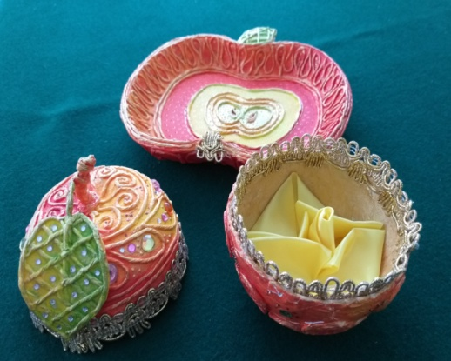 | 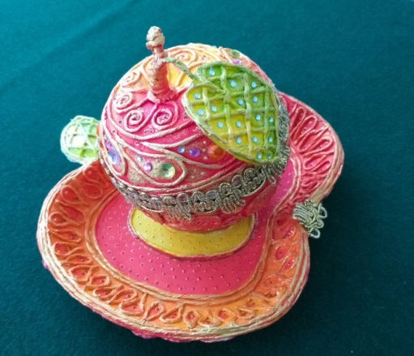

Сценарий познавательно-экологической игры
«По страницам Красной книги Пензенской области»
Скуратова Е.В., Лапаева О.В.,
педагоги дополнительного образования
(опубликован в Сборнике методических материалов №7 "Из опыта работы МБОУДО "ЦРТДиЮ"г.Пензы)
Цели:
образовательная: познакомить учащихся с Красной книгой, растениями и животными, которые занесены в неё; учить бережно, относиться к животным; рассмотреть экологические правила которые должны выполнять люди; активизировать познавательный интерес к природе и ее изучению; углубить знания о животных Пензенской области, занесенных в Красную Книгу России;
развивающая: развивать наблюдательность, мышление, память, внимание, чувство товарищества и взаимопомощи; раскрыть эстетическую ценность наблюдаемых объектов;
воспитательная: воспитывать бережное отношение к природе, к животным, к птицам, к растениям; воспитывать чувство меры, ответственности и доброжелательности к окружающей природе.
Оборудование: Красная книга, презентация, компьютер, Мультимедийный проектор, экран; записи песен «Красная книга», «Давайте сохраним», «Как прекрасен этот мир», «Просьба», «Земля не спит», мелодия из передачи «В мире животных»; цветные жетоны, цветная бумага, картинки животных и растений, клей.
Ход мероприятия
Организационная часть.
Деление на группы. Дети перед началом выбирают жетоны разных цветов (чёрный, зелёный, красный, жёлтый, белый или серый). По выбранным цветам они занимают стол соответствующего цвета. Стол накрыт скатертью соответствующего жетонам цвета. На столе цветные листы бумаги формата А4, картинки животных и растений, клей.

Звучит мелодия из передачи «В мире животных»

ВЕДУЩИЙ 1: Добрый день, дорогие ребята! Сегодня мы совершим виртуальное путешествие по страницам Красной книги (Слайд 1).Узнаем, почему она так называется? Для чего она создана и как устроена? Попытаемся понять, почему некоторые виды растений и животных занесены в неё?

ВЕДУЩИЙ 2: Издавна человек распахивал землю и вырубал леса, пас скот и строил города. Всё это влияло на природу. Люди, возможно, не понимали, что они рубят сук, на котором сидят. Конечно, нельзя однозначно оценивать действия человека в отношении природы. Но так или иначе, животный и растительный мир под натиском человека начал скудеть. Теперь наша планета просит о помощи, это касается всех людей Земли, всего человечества (Слайд 2).

На экране видеоклип на песню О. Газманова «Красная книга»

ВЕДУЩИЙ 1: Действительно, сегодня мы будем говорить о необычной книге. Цвет переплета у этой книги красный.
— Где вы встречались с красным цветом? (Светофор)
— Вспомните, что показывает красный цвет светофора? (Сигнал тревоги, опасности.)
— Как вы считаете, почему цвет переплёта книги красный? (ответы учащихся)
— Правильно. Он, как красный сигнал светофора, предупреждает: «Осторожно! Может случиться беда». Полностью она называется так: «Книга редких и находящихся под угрозой исчезновения видов животных и растений».
Книга предупреждает об опасности исчезновения с лица земли многих видов животных и растений. В неё внесены и те животные, которых на земле осталось очень мало.
Охраняется Красной книгой столько редких животных и птиц,
Чтобы выжил простор многоликий ради света грядущих зарниц.
Чтоб пустыни нагрянуть не смели, чтобы души не стали пусты,
Охраняются звери, охраняются змеи, охраняются, даже цветы.
Если я сорву цветок, если ты сорвешь цветок,
Если все: и я, и ты, если мы сорвем цветы,
Опустеют все поляны и не будет красоты.
ВЕДУЩИЙ 2: Вероятно, каждый из вас слышал о ней, но не знают её историю. Хотите узнать? (рассказ сопровождается презентацией)
В нашей стране Красная книга вышла в 1978 году. Она называлась Красной книгой СССР. Сначала все сведения о редких и исчезающих видах животных и растений уместились в одном томе. Но позже выяснилось, что в защите нуждается больше животных и птиц. Поэтому второе издание Красной книги СССР вышло в 1984 году. Но и этих книг было недостаточно, тогда начали издавать региональные,
республиканские Красные книги.
ВЕДУЩИЙ 1: Как и в каждой книге в этой книге есть страницы. Но они не простые. Страницы Красной книги разноцветные. Это сделано не для украшения. По тому, на странице какого цвета содержится информация о данном животном, можно сразу определить, в каком положении оно находится. Давайте познакомимся с цветным страницам Красной книги.
ВЕДУЩИЙ 2: Ребята, вы сидите за столиками, цвет которых символизирует цвет страниц Красной книги.
Сначала идут чёрные страницы. На них записаны те растения и животные, которые исчезли и мы их никогда больше не увидим. Посмотрите, ребята, что это за растения и животные.
(Дети рассматривают картинки, в это время на экране проецируются слайды)
Исчез с лица Земли вид большерогих оленей, саблезубых тигров, бескрылой гагарки и многие другие виды.

ВЕДУЩИЙ 1: Послушайте одну печальную историю, которая произошла триста с лишним лет назад. Осенью 1627 года ночную тишину Мазовецких лесов, которые находятся в Польше, часто нарушал протяжный, тоскливый рёв (Слайд 3).Это ревел тур – первобытный дикий бык. Был он ранен охотником или тосковал по своим сородичам – мы теперь не узнаем. Но одно мы знаем точно – это был последний тур на Земле. Этих животных давно уже нет на нашей планете. А это были прекрасные звери. Раньше могучих первобытных быков было очень много. Туры обитали в лесостепях и степях Европы и Азии и даже в Африке. И повсюду люди на них охотились. Оказывается, именно от туров, пойманных на охоте, произошли породы домашних коров. Но обычно туров убивали во время охоты, и это считалось особой доблестью (Слайд 4).

ВЕДУЩИЙ 2: В 1741 году остатки экспедиции В.И. Беринга высадились на каком-то неизвестном островке вблизи Камчатки. У самого берега он обнаружили стада невиданных морских животных. Спереди они были похожи на тюлений, сзади имели рыбий хвост, а плавники у этих животных располагались не горизонтально, как у рыб, а вертикально, как у китов. Они совершенно не боялись людей, позволяли себя гладить. Если животному причиняли боль, оно отплывало, но вскоре, как и всякое доброе существо, забывая обиду, возвращалось. Их назвали морскими коровами. Особенно поразила моряков преданность животных друг другу – они не оставляли попавшего в беду, забывая о собственной безопасности.
К 1768 году морская корова была полностью истреблена.
От открытия вида до истребления прошло чуть более четверти века (Слайд 5).

ВЕДУЩИЙ 1: А вот другая печальная история. В одной стране жили необыкновенные птицы – странствующие голуби. Громадными стаями перелетали они с одного места на другое. Летящие птицы покрывали весь небосвод от горизонта до горизонта, шум от их машущих крыльев напоминал свист штормового ветра. Люди убивали их ради вкусного мяса, и охота на них не прекращалась до тех пор, пока на планете не осталось ни одного голубя.
Истребили странствующих голубей за 20 лет. Последнего дикого голубя убили в 1899 году. А живший в неволе странствующий голубь по кличке Марта умер в сентябре 1914 года.

ВЕДУЩИЙ 2: Ребята, мы привели лишь три примера полного истребления животных, но этот список гораздо длиннее. Учёные подсчитали, что за последние 200 лет было уничтожено более 200 видов животных. Вы представьте: проходит всего год – и нет одного вида животных, и мы его уже никогда не увидим! А сейчас, по мнению учёных, каждый день на земном шаре исчезает несколько видов растений и животных! И всё потому, что люди вмешиваются в природу, не признавая её законов.
ВЕДУЩИЙ 1: (подходит к красному столу): На красных страницах книги записаны очень редкие виды растений и животных, которые могут исчезнуть в самые ближайшие годы, и требуют специальных мер охраны и восстановления. Это синий кит, гепард, венерин башмачок, лотос.
ВЕДУЩИЙ 2: На жёлтых страницах напечатаны сведения о видах, численность которых пока ещё не критична, но неуклонно сокращается. Этим видам грозит «переселение» на опасные красные страницы. Это амурский тигр, морж, белый журавль, дельфин-афалина.
ВЕДУЩИЙ 1: На серых страницах записаны названия тех животных и растений, которые до сих пор мало изучены, очевидно, находящиеся под угрозой исчезновения, места обитания труднодоступны или точно не установлены. Из животных это слоновая черепаха, жук-олень.
ВЕДУЩИЙ 2: На белых страницах говорится о видах, редких на Земле, которые живут на ограниченных территориях. Это белый медведь, снежный барс, фламинго.
ВЕДУЩИЙ 1: Последние страницы книги – зелёные, самые обнадёживающие. На них записаны те виды, которые человеку удалось спасти от вымирания, падение численности которых приостановлено. Это - бурые медведи, олени, зубры.

ВЕДУЩИЙ 1: Как вы считаете, что должен сделать человек, чтобы вновь появившихся животных и растений в Красной книге становилось все меньше, а те, кто там есть переселились на зеленые страницы? (ответы детей)
ВЕДУЩИЙ 2: Правильно, ребята, нужно всего лишь соблюдать правила поведения в природе.
Задание 1: «Правила поведения»
Каждая команда должна нарисовать правила поведения в природе: что можно делать, а что делать нельзя.
ВЕДУЩИЙ 1:В нашем крае, к сожалению, тоже есть Красная книга. Она появилась в 2002 году. Книга состоит из 2 томов: Растения и Животные. Видов животных, занесенных в Красную Книгу Пензенской области -106:
- земноводных-2,
- пресмыкающихся-2,
- птиц-78,
- млекопитающих-13.
На территории области обитает более 30 видов рыб, из них 5 редких.

ВЕДУЩИЙ 2: И сегодня многие из вас подготовили интересные сообщения о жителях Красной книги Пензенской области.
На земле исчезают цветы,
С каждым годом заметнее это.
Меньше радости и красоты
Оставляет нам каждое лето.
Откровенье цветов луговых
Нами принято было едва ли.
Беззаботно топтали мы их
И безумно, безжалостно рвали.
В нас молчало безумное “стой!”
Нам казалось все мало, все мало.
А потом в толчее городской
Мы охапками тащим устало.
И не видели, как из-под ног
Молчаливо, дыша еле-еле,
Обреченно глядел василек,
Безнадежно гвоздики глядели.

И первая наша остановка – это растения:
- МОЛОДИЛО РУССКОЕ
- РЯБЧИК РУССКИЙ
- ВЕНЕРИН БАШМАЧОК
- ПОДОРОЖНИК КОРНУТА

ВЕДУЩИЙ 1: Вторая остановка – насекомые.

- ДЫБКА СТЕПНАЯ
- ПАВЛИНОГЛАЗКА
- ЖУК-ОЛЕНЬ
Давайте представим, что насекомые решили устроить бал. Как бы они танцевали на этом балу.
Задание 2: Разминка «Бал насекомых»

ВЕДУЩИЙ 2: А мы отправляемся дальше. И следующая остановка – рыбы и земноводные.
- СТЕРЛЯДЬ
- РЫБА ПОДКАМЕНЩИК
- БОЛОТНАЯ ЧЕРЕПАХА

ВЕДУЩИЙ 1:
Следующая экологическая остановка – птицы:

- УДОД
- ЛЕБЕДЬ-ШИПУН
- ЧЕРНЫЙ АИСТ
- СОВА-СПЛЮШКА

Задание 3: Викторина «Все о птицах»
■ Почему дятла называют «помощником» других птиц? (Дятел раздалбливает кору деревьев и таким образом облегчает другим птицам добычу пищи).
■ Кто днем спит, ночью летает, прохожих пугает? Филин, сова.
■ Почему ученые оправдали кукушку, несмотря на то, что подкидыши-кукушата выбрасывают других птенцов из гнезда? (Кукушка — единственная птица, которая поедает мохнатых (ядовитых и самых прожорливых, уничтожающих лес гектарами) гусениц. Ни одна другая птица не прикасается к этим гусеницам.)
■ Каких птиц еще Древней Греции использовали для отправки сообщений на дальние расстояния? (Голубей. Голубиная почта существует и в наше время).
■ Какая основная причина перелета птиц в теплые края с приходом осени? (Только из-за отсутствия пищи. Холод не является причиной перелета. Голодная птица замерзает, сытая — никогда.)
■ Какие птицы прилетают к нам первыми весной? (Грачи.)
■ Какие птицы совсем не летают? (Страусы, пингвины.)
■ У каких птиц яйца высиживает самец? (У страусов.)
■ Птенец, какой птицы не знает своей матери? (Птенец кукушки.)
■ У каких птиц есть специальные ясли? (У пингвинов.)
■ В каком часу просыпается воробей? (Позже всех птиц, но всегда в одно и то же время в 5-6 часов утра.)

ВЕДУЩИЙ 2: И последняя остановка – животные:
- ВЫДРА
- ВЫХУХОЛЬ
- ГИГАНТСКАЯ ВЕЧЕРНИЦА
- РЫСЬ
- МЕДВЕДЬ

Задание 4: «Живые пазлы»
ВЕДУЩИЙ 1: Вам необходимо собрать пазлы животного, занесенного в Красную книгу Пензенской области, а затем с помощью движений и жестов изобразить его. Другие команды должны отгадать, о ком идет речь.
ВЕДУЩИЙ 2: Вот и подходит к концу наша виртуальная экскурсия по страницам Красной книги Пензенской области. Давайте попробуем создать свою красную книгу. У вас на столах лежат страницы книги и животные ее заселяющие. Приклейте их на страничку.
А теперь мы соберем все странички вместе.

Коллективная работа «Наша Красная книга»

ВЕДУЩИЙ 1: Дерево, трава, цветок и птица
Не всегда умеют защититься.
Если будут уничтожены они,
На планете мы останемся одни.
Есть одна планета – сад
В этом космосе холодном.
Только здесь леса шумят,
Птиц, скликая перелетных.
Лишь на ней одной увидишь
Ландыши в траве зеленой.
И стрекозы только тут
В речку смотрят удивленно.
Береги свою планету,
Ведь другой на свете нету!
Есть просто храм,
Есть храм науки,
А есть еще природы храм-
С лесами, тянущими руки
Навстречу солнцу и ветрам,
Он свят в любое время суток,
Открыт для нас в жару и стынь,
Входи сюда, будь сердцем чуток,
Не оскверняй его святынь.

Звучит мелодия гр. «Веселые ребята» - «Как прекрасен этот мир»

ВЕДУЩИЙ 2: В память о нашем мероприятии мы дарим вам буклеты. Спасибо вам ребята, берегите природу! До новых встреч!

